UNIVERSIDAD AUTO´ NOMA DEL ESTADO DE ME´ XICO
FACULTAD DE INGENIER´IA

Disen˜o y construcci´on de un prototipo para medir la trucha arco´ıris dentro de un flujo de agua procesando im´agenes digitales
TESIS
Que para obtener el grado de Maestro en Ciencias de la Ingenier´ıa
Presenta:
Ing. Jos´e Manuel Miranda Contreras

Director de Tesis:
Dr. Marcelo Romero Huertas
Toluca, Me´xico; Octubre 2016

Resumen

En el proceso de crianza tradicional de la trucha arco´ıris, el granjero extrae individualmente los peces de los tanques de crianza y estima su longitud de manera visual, para determinar si debe cambiarlos a otro estanque acorde a su talla. Lamentablemente, esta medicio´n visual no es exacta y genera maltrato y estr´es al esp´ecimen.
En esta tesis se presenta el disen˜o, construccio´n y evaluacio´n de un nove- doso prototipo para medir la longitud de la trucha arco´ıris mientras nada contracorriente en un flujo de agua, como alternativa al m´etodo tradicional de medicio´n por inspeccio´n visual. Este prototipo esta integrado por siete componentes: alimentador de peces, iluminacio´n, visio´n, distribucio´n, cana- lizacio´n; as´ı como, caja de intermitencia y difusor de agua.
Con el desarrollo de esta investigacio´n se presenta una alternativa para la medicio´n de la trucha arco´ıris, que en un futuro permita automatizar el pro- ceso y mejore la exactitud de la medicio´n manual, as´ı como, disminuya la manipulacio´n y estr´es de los espec´ımenes durante el proceso de crianza.
Para estimar la longitud de la trucha arco´ıris se implementaron dos m´odu- los, deteccio´n y medicio´n, para procesar los videos adquiridos por la c´amara instalada dentro del prototipo. El primer mo´dulo detecta la presencia de un pez dentro de una imagen y en caso afirmativo activa el mo´dulo de medicio´n. Para la estimacio´n de la longitud se procesa la imagen del pez para detectar los puntos (x, y) que forma la silueta del cuerpo del pez y con estos puntos interpolar una curva de ajuste para estimar su longitud.
La funcionalidad de este prototipo se ha evaluado y refinado en diferentes experimentos realizados en una granja acu´ıcola de trucha arco´ıris, ubicada en el Valle del Potrero, municipio de Ocoyoacac, Estado de M´exico, M´exico.

1

2

Para reportar los resultados experimentales en esta tesis, se video grabaron diez truchas arco´ıris de talla adulta nadando contra corriente a trav´es del componente de canalizacio´n del prototipo propuesto. Posteriormente, se pro- cesaron los videos capturados en la experimentacio´n para evaluar la exactitud en la estimacio´n de las longitudes. En el procesamiento de la ima´genes cap- turadas se reportan dos resultados principales, la detecci´on y medicio´n de los peces.
En los videos adquiridos los peces realizaron 46 nados, en los que el mo´dulo de deteccio´n obtuvo un porcentaje de deteccio´n exitoso de 96.7 % que representa un total de 244 ima´genes de peces. Por su parte, el m´odulo de medici´on obtuvo un error absoluto medio de 1.413 cm y un error relativo medio de
5.206 % sobre las longitudes estimadas en las 244 im´agenes, los cuales son resultados competitivos con el estado del arte.

Tabla de contenido

- Introducci´on 5
- Protocolo de investigacio´n 9
  - Introduccio´n 9
    - Antecedentes y motivaciones del proyecto 10
  - Estado del arte 11
  - Planteamiento del problema 13
  - Justificaci´on 14
  - Meta de ingenier´ıa 15
  - Objetivos 15
    - Objetivo general 15
    - Objetivos espec´ıficos 15
  - Metodolog´ıa 16
  - Plan de trabajo 16
  - Infraestructura requerida 18
  - Contribuciones esperadas 19
- Measuring rainbow trout by using simple statictics 23
3
TABLA DE CONTENIDO 4
- A prototype to measure rainbow trout’s length using image processing 43
- Conclusiones y trabajo futuro 73
  - Conclusiones 73
  - Trabajo futuro 75

Cap´ıtulo 1 Introduccio´n
La piscicultura estudia el cultivo de organismos acua´ticos tanto en aguas oce´anicas como continentales, la cual implica intervenci´on en los procesos de crianza para mejorar la produccio´n (FAO, 2016). Esta actividad se ha incrementado dra´sticamente a nivel mundial tanto en produccio´n como en consumo en las u´ltimas d´ecadas.
La crianza de peces necesita supervisio´n para ordenar los espec´ımenes durante sus diferentes etapas de crecimiento. Dicho proceso de ordenamiento se puede realizar con base en diferentes caracter´ısticas para separar los peces en grupos consistentes (Saberioon et al., 2016; Dowlati et al., 2012; Mathiassen et al., 2011).
Por lo tanto, los investigadores est´an buscando nuevos m´etodos o t´ecnicas que permitan mejorar la crianza de los peces (Mathiassen et al., 2011; Dow- lati et al., 2012). Para esto, es necesario monitorear, ordenar y clasificar a los peces durante las diferentes etapas de crecimiento con el fin de evitar proble- mas durante la crianza de peces tales como: bajo crecimiento, cantidad de alimento y medicina requerida, canibalismo y competencia desleal (Dowlati et al., 2012; Zion, 2012; Blanco, 1993).
Tradicionalmente, se utilizan m´etodos manuales para ordenar los peces en sus diferentes etapas de crecimiento, los cuales causan estr´es y dan˜o f´ısico al pez. Estas t´ecnicas convencionales de ordenamiento son laboriosas e invasivas, donde el granjero solo verifica de manera visual ciertas caracter´ısticas del pez

5

CAP´ITULO 1. INTRODUCCIO´ N 6

y lo ordena con base en estas (Romero et al., 2015; Zion, 2012; Saberioon et al., 2016).
En las u´ltimas d´ecadas se ha extendido el uso de visio´n por computadora como un m´etodo no invasivo y con resultados prometedores. Debido a esto, el procesamiento de ima´genes en la piscicultura es un a´rea de investigacio´n activa. Particularmente, la clasificacio´n de peces utilizando procesamiento de ima´genes a trav´es de criterios predefinidos como sexo, longitud, taman˜o, masa, g´enero, forma, piel y composiciones qu´ımicas (cantidad de sal, grasa, etc.), se observan m´as utilizados en el ordenamiento de peces muertos que en la planeacio´n y mejora del proceso de crianza de especies vivas (Dowlati et al., 2012; Zion, 2012; Saberioon et al., 2016; Mathiassen et al., 2011).
En granjas pequen˜as generalmente se utilizan estanques de tierra al aire libre para la crianza de peces. En estos estanques los peces tienen libertad de movimiento y esta´n expuestos a las variaciones de iluminacio´n ambiental. Debido a estas condiciones, los granjeros necesitan extraer a los peces para ordenarlos de acuerdo a su talla (Saberioon et al., 2016).
Por lo antes mencionado, el objetivo general y la meta de ingenirer´ıa de esta tesis son:

Objetivo general
Disen˜ar y construir un prototipo para medir la longitud de la trucha arco´ıris de talla adulta dentro de un flujo de agua, procesando ima´genes digitales capturadas en l´ınea.

Meta de ingenier´ıa
Disen˜ar y construir un prototipo basado en procesamiento de ima´genes digi- tales cuyas caracter´ısticas t´ecnicas permitan medir la longitud de la trucha arco´ıris de talla adulta al desplazarse dentro de un flujo de agua.

Alcances
Las granjas de crianza de trucha arco´ıris identifican tres tallas principales hasta su maduracio´n: alev´ın (2 a 5 cm), juvenil (5 a 12.5 cm) y adulto (12.5 a 30 cm) (Woynarovich et al., 2011). Debido al taman˜o de la trucha arco´ıris en su talla alev´ın y juvenil, por practicidad, los granjeros inspeccionan vi- sualmente por grupos capturados en pequen˜os recipientes a fin de separar los espec´ımenes mas grandes para cambiarlos de estanque. Con el muestreo solicitado para la evaluacio´n experimental reportada en el Cap´ıtulo 3 de esta

CAP´ITULO 1. INTRODUCCIO´ N 7
tesis, se tiene evidencia no solo de la inspeccio´n en grupos sino tambi´en del posible traslape entre las tallas alev´ın y juvenil (Clasificacio´n realizada por el granjero). Por el contrario, se observa una inspecci´on visual uno a uno de los peces adultos, por ser ´esta la verificacio´n que determina si el pez esta listo para ser consumido.
Considerando que el granjero debe inspeccionar fuera del estanque a las tru- chas en un tiempo de 1 a 3 segundos para evitar que el esp´ecimen muera, esta investigacio´n tuvo como premisa el disen˜o de un prototipo para medir la longitud de la trucha arco´ıris mientras se desplaza en un flujo de agua.
Por lo antes mencionado, esta investigacio´n se centro´ en el ana´lisis de la
trucha arco´ıris de talla adulta, para con esto determinar la viabilidad de la medicio´n propuesta en el objetivo general de esta tesis. Igualmente, consi- derando que la talla adulta es la mas grande que puede alcanzar la trucha arco´ıris, de resultar viable este estudio, el disen˜o del prototipo se podr´ıa ajus- tar para medir tallas alev´ın y juvenil. Por otro lado, el taman˜o de la trucha adulta facilita su separacio´n para ingresarlo al prototipo.
El prototipo propuesto se disen˜o´ con base a las dimensiones f´ısicas de la
trucha arco´ıris de talla adulta. Los espec´ımenes son individualmente mani- pulados e insertados de forma indirecta al prototipo donde se desplazan en un flujo de agua a fin de ser analizados.
Las caracter´ısticas analizadas de los peces pueden ser diversas tales como: taman˜o, g´enero, especie, peso y forma (Dowlati et al., 2012). En el caso tra- dicional de separacio´n de la trucha arco´ıris, se estima u´nicamente la longitud de manera visual por parte del granjero. De manera ana´loga al proceso tra- dicional de separacio´n, en esta investigacio´n se propone estimar la longitud del pez durante su desplazamiento como u´nica caracter´ıstica para validar el prototipo.

Organizacio´n de la tesis
Con base en los art´ıculos 57, 59 y 60 del Reglamento de los Estudios Avanza- dos de la Universidad Aut´onoma del Estado de M´exico, esta tesis de grado se desarrolla en la modalidad por art´ıculo especializado a ser publicado y esta integrada por los siguientes cap´ıtulos:
El Cap´ıtulo II - “Protocolo de investigacio´n”, presenta una versi´on actualiza- da del protocolo de tesis registrado ante la Secretar´ıa de Estudios Avanzados

CAP´ITULO 1. INTRODUCCIO´ N 8

de esta universidad.
El Cap´ıtulo III - “Measuring rainbow trout by using simple statictics”, pre- senta un cap´ıtulo publicado en el libro Emerging Trends in Image Processing, Computer Vision and Pattern Recognition (Romero et al., 2015). En el cual se reporta una evaluacio´n cuantitativa en la medicio´n de la trucha arco´ıris utilizando un prototipo piramidal desarrollado como trabajo previo a esta investigaci´on.
El Cap´ıtulo IV - “A prototype to measure rainbow trout’s length using image processing”, incluye el art´ıculo de journal enviado a revisi´on y posible publi- cacio´n en la revista Aquacultural Engineering de Elsevier. En este art´ıculo se describe el disen˜o y evaluacio´n de un prototipo para estimar la longitud de la trucha arco´ıris mientras nada en un flujo de agua.
El Cap´ıtulo V - “Conclusiones y trabajo futuro”, presenta las conclusiones obtenidas con el desarrollo de esta investigacio´n e ilustra posibles oportuni- dades de trabajo futuro.

Cap´ıtulo 2

Protocolo de investigacio´n

Introducci´on

Durante la crianza de la trucha arco´ıris un proceso esencial es la medicio´n de su longitud, con la cual los granjeros clasifican al pez a trav´es de su talla que puede ser alev´ın, juvenil y adulto (Blanco, 1993). Tradicionalmente, en las granjas de pequen˜os productores de la zona central de M´exico (e.g. Valle de Toluca, la Marqueza, Nevado de Toluca), esta´ actividad se lleva a cabo de manera manual por los granjeros (Romero et al., 2015).
El uso de tecnolog´ıa para mejorar el proceso de medicio´n de peces, espec´ıfica- mente t´ecnicas de procesamiento de ima´genes se muestra como una manera factible, econ´omica y precisa para realizar esta tarea durante la crianza de peces en granjas pisc´ıcolas (de Dios et al., 2003; Romero et al., 2015; Shafry et al., 2012; Dowlati et al., 2012; Viazzi et al., 2015).
En esta tesis se propone disen˜ar y construir un prototipo para medir la longitud de la trucha arco´ıris dentro de un flujo de agua. En este prototipo los peces se desplazara´n uno a uno por el canal, capturando ima´genes digitales, con las cuales, se estima la longitud del esp´ecimen.
El uso de tecnolog´ıa en la medicio´n de la trucha arco´ıris supone una optimi- zacio´n al proceso de crianza que se realiza de forma manual en las granjas pisc´ıcolas de pequen˜os productores de la zona central de M´exico.

9

CAP´ITULO 2. PROTOCOLO DE INVESTIGACIO´ N 10

Antecedentes y motivaciones del proyecto

Dentro del cultivo de peces, la importancia de la medicio´n del esp´ecimen durante la crianza para realizar una clasificacio´n con base a su talla, radica en factores que afectan el crecimiento y la cantidad de alimento y medicamento requerido, as´ı como propiciar el canibalismo y la competencia desleal (Blanco, 1993; Gallego et al., 2010; Dowlati et al., 2012; Hsieh et al., 2011; Ibrahim and Wang, 2009; de Dios et al., 2003; Viazzi et al., 2015).
A la fecha, la tendencia a utilizar tecnolog´ıa para incrementar y mejorar el proceso de produccio´n de peces, espec´ıficamente el ana´lisis y procesamiento de ima´genes es un a´rea de investigacio´n activa con resultados prometedores. (Dowlati et al., 2012; Romero et al., 2015; Hsieh et al., 2011; Ibrahim and Wang, 2009; Costa et al., 2013; White et al., 2006; de Dios et al., 2003; Viazzi et al., 2015).
Sin embargo, en las granjas de pequen˜os productores (e.g. en el municipio de Ocoyoacac, Estado de M´exico), el proceso de medicio´n de la trucha arco´ıris con el cual se clasifica en tallas durante su crianza se realiza de forma manual. Este proceso consiste en la manipulacio´n de los espec´ımenes uno a uno para estimar su longitud de forma visual y con base a la experiencia del piscicultor se separan en grupos consistentes (Romero et al., 2015).
El inter´es y motivacio´n de este proyecto consiste en desarrollar un prototipo para medir la longitud de la trucha arco´ıris dentro de un flujo de agua, tomando como referencia el trabajo realizado por Romero et al. (2014). En este trabajo se desarrollo´ y present´o un novedoso prototipo para estimar la longitud de la trucha arco´ıris utilizando procesamiento de ima´genes digitales.
Finalmente, los hallazgos obtenidos a la fecha indican que la incorporacio´n de tecnolog´ıa permite mejorar el proceso de crianza de la trucha arco´ıris, para medir y clasificar automa´ticamente al pez con base a la longitud estimada del esp´ecimen utilizando procesamiento de im´agenes digitales. Esto representa una oportunidad de mejora a los procesos empleados en granjas del municipio de Ocoyoacac, Estado de M´exico (Romero et al., 2015).

CAP´ITULO 2. PROTOCOLO DE INVESTIGACIO´ N 11

Estado del arte

La clasificacio´n y medicio´n de peces ha atra´ıdo a la comunidad cient´ıfica para proponer y desarrollar nuevas tecnolog´ıas que ayuden a eficientar los procesos de crianza. Es de esperarse entonces una cantidad considerable de literatura publicada. A continuaci´on se describen investigaciones relevantes en el ´area.
Zion et al. (1999, 2000) creo un m´etodo para clasificar tres diferentes espe- cies de peces, carpa comu´n, tilapia y salmones. La t´ecnica reportada para la clasificacio´n se baso en momentos invariantes y algunas consideraciones
geom´etricas como la longitud y el a´rea del pez. Los resultados mostrados
indican un 0.950, 0.997 y 0.983 de coeficiente de correlacio´n de la longitud real con respecto a la longitud estimada de los peces, de las tres especies estudiadas respectivamente.
El trabajo mostrado por Karplus et al. (2003), se enfoco en crear y analizar tres tipos de aparatos para inducir el nado del pez lebistes a trav´es de canales estrechos, usando la respuesta positiva a la luz y al flujo de agua de este pez. El objetivo de este estudio consistio´ en preparar a los peces para ser inspeccio- nados y ordenados por un sistema de visio´n por computadora. Los resultados obtenidos indican que el nado pudo ser inducido en estos peces: 96 % y 100 % de desplazamientos exitosos en machos y hembras, respectivamente.
White et al. (2006) creo´ un sistema basado en visio´n por computadora (The CatchMeter) para identificar y medir diferentes especies de peces muertos, capturados en botes pesqueros. En este sistema, el pez es transportado a lo largo de una banda en donde son capturadas ima´genes a color RGB de vista superior. Este trabajo calcula la orientacio´n y longitud de los peces utilizando momentos invariantes. Para discriminar entre las diferentes especies se utiliza ana´lisis discriminante del color. Este sistema es capaza de identificar si el pez es de cuerpo alargado o redondo con un 100 % de precisio´n. Se reporta una clasificacio´n de 99.9 % entre siete diferentes especies de peces, con una desviacio´n esta´ndar de 1.2 mm en las mediciones de longitud.
Utilizando visio´n est´ereo, Costa et al. (2006) propusieron un sistema remo- to para estimar la longitud de peces en jaulas marinas. Costa et al. (2006) propusieron una red neuronal para corregir los errores de medicio´n y desa- rrollaron un algoritmo para filtrar las ima´genes utilizando ana´lisis el´ıptico de Fourier para obtener las coordenadas del contorno del cuerpo del pez. Los

CAP´ITULO 2. PROTOCOLO DE INVESTIGACIO´ N 12
resultados en el error de la estimacio´n de la longitud fueron de 5 % de la longitud real.
Zion et al. (2007) crearon un algoritmo para ordenar carpa comu´n, tilapia y salmones. Se realizo´ una captura de ima´genes digitales de vista lateral de cada pez mientras estos nadan a trav´es de un canal trasparente. El algoritmo extrae el taman˜o y las caracter´ısticas invariantes del contorno de cada pez.
Para realizar la separacio´n se utilizo´ un clasificador bayesiano, mostrando
resultados en la precisio´n de 98.9 %, 94.2 % and 97.7 % para las especies mencionadas respectivamente.
Dada la importancia de obtener la longitud del pez durante su crianza, Shafry et al. (2012) crearon un m´etodo llamado FileDI (Fish Length Digital Image) para obtener la longitud de los peces a partir de ima´genes digitales. Este m´etodo utiliza teor´ıa o´ptica y t´ecnicas de procesamiento de ima´genes para obtener la longitud de los peces. Para identificar los peces en la imagen se detectan las esquinas distintivas en el cuerpo del pez en una vista lateral, se estima la longitud del pez en pixeles (longitud de la cola a la cabeza) y con base a teor´ıa ´optica se obtiene la medida real del pez.
Adicionalmente al estado del arte presentado, existen sistemas comerciales para medir la longitud de los peces, contarlos y estimar su peso. Como es el caso del Riverwatcher Fish Counter de VAKI (VAKI, 2016), el cual mide la longitud de los peces. Este sistema es colocado en r´ıos en el paso de los peces, donde se capturan ima´genes de vista lateral para estimar su longitud. La precisio´n reportada por este sistema es de 98 % y 95 % para contar y medir respectivamente.
AutoFish Sorting (Technology, 2015) es un sistema para clasificar peces ba- sado en la longitud del pez. Este sistema desliza a los peces a trav´es de una rampa donde se capturan ima´genes de vista superior para estimar la lon- gitud del pez utilizando procesamiento de ima´genes, logrando un precisio´n reportada en la medicio´n del error de 1 mm de la longitud total.
El estado del arte muestra que el ana´lisis y procesamiento de ima´genes en la estimacio´n de la longitud del esp´ecimen es un camino factible para optimizar el proceso de clasificacio´n con base a su talla en las granjas acu´ıcolas (Dowlati et al., 2012; Viazzi et al., 2015).

CAP´ITULO 2. PROTOCOLO DE INVESTIGACIO´ N 13

Planteamiento del problema

Actualmente, la medicio´n de la longitud de la trucha arco´ıris en las granjas de Valle de Toluca se realiza de forma visual, en donde, el granjero extrae uno a uno los peces, los mide visualmente y en base a su experiencia o mejor juicio los coloca en estanques de acuerdo a su talla (Romero et al., 2015). Desafortunadamente, el proceso realizado carece de exactitud (Mejia, 2013; Dowlati et al., 2012).
Como alternativa a la medicio´n visual, existen sistemas semi-automa´ticos que miden al pez durante la crianza. Ejemplos de estos sistemas son Fish Counter y AutoFish System que miden al pez utilizando procesamiento de ima´genes digitales (Vaky, 2014; Technology, 2015). El objetivo de estos sistemas con- siste en medir al pez durante el proceso de crianza manteniendo el bienestar del esp´ecimen durante el proceso. Para cumplir su objetivo se incorpora un flujo de agua constante para el paso de los peces.
Un trabajo previo a esta investigacio´n en la medicio´n y clasificacio´n de la trucha arco´ıris esta reportado en Romero et al. (2015), cuyos resultados su- gieren una alternativa para resolver el problema de la medicio´n y clasificacio´n manual en las granjas del Valle de Toluca durante el proceso de crianza. Los resultados experimentales y el conocimiento adquirido son los elementos con los que se continua esta investigacio´n, iniciando con la identificacio´n de al- gunas limitantes que son discutidas a continuacio´n.
Este prototipo cuenta con sistema de canalizacio´n sin flujo de agua y el ingreso de los peces al prototipo es de forma manual. Esto es, se introducen uno a uno los peces y se capturan ima´genes para su posterior procesamiento. En este sistema el bienestar del pez se ve afectado por la manipulacio´n, al ser introducidos y retirados uno a uno del prototipo. Adem´as, la falta de oxigenacio´n y flujo de agua en el prototipo, pone en riesgo la vida de los espec´ımenes utilizados durante la experimentacio´n.
De la trucha arco´ıris no se espera un comportamiento cooperativo para su medicio´n, tomando en cuenta esto, los sistemas comerciales (Vaky, 2014; Fai- vre, 2014) aspiran a los peces para hacerlos pasar por su sistema. Esto puede considerarse como una forma agresiva de manipulacio´n, al ser arrastrado a trav´es del sistema para su ana´lisis.

CAP´ITULO 2. PROTOCOLO DE INVESTIGACIO´ N 14

Por otra parte, en Romero et al. (2015) se muestran errores en la clasifi- cacio´n de la trucha arco´ıris en sus diferentes tallas por parte del granjero, observa´ndose traslapes en las tallas clasificadas manualmente. Es decir, la medicio´n y por lo tanto la clasificacio´n manual de los peces a la fecha carece de exactitud.

Justificaci´on

Como se menciono´ anteriormente, durante el proceso de crianza de la trucha arco´ıris, la medicio´n de su longitud en granjas de pequen˜os productores de la zona central de M´exico se realiza de forma manual, representando estr´es y maltrato a los espec´ımenes. Por lo tanto, esta tesis propone el disen˜o y evaluaci´on de un prototipo para estimar la longitud de la trucha arco´ıris dentro de un flujo de agua, utilizando procesamiento de ima´genes digitales.
En un sistema para la medicio´n de peces durante la crianza, es esencial contar con una t´ecnica no agresiva para desplazar el esp´ecimen. Una forma de realizar esto es proponer una t´ecnica pasiva que promueva el desplazamiento en los canales aprovechando el nado contra corriente de la trucha arco´ıris, evitando as´ı la agresio´n de sistemas comerciales para medir al esp´ecimen (Vaky, 2014; Technology, 2015). Sin embargo, este nado contra corriente solo implica la fuerza necesaria para permanecer fija y evitar con ello que la corriente arrastre al pez. Esto sugiere que el nado contra corriente de este esp´ecimen no necesariamente conlleva un desplazamiento.
Por lo antes mencionado, se tiene la necesidad de disen˜ar y construir un prototipo f´ısico que permita evaluar la medicio´n de la longitud de la tru- cha arco´ıris dentro de un flujo de agua, promoviendo una t´ecnica pasiva de desplazamiento, problema que no ha sido investigado a la fecha (Dowlati et al., 2012; Romero et al., 2015; Hsieh et al., 2011; Ibrahim and Wang, 2009; de Dios et al., 2003).

CAP´ITULO 2. PROTOCOLO DE INVESTIGACIO´ N 15

Meta de ingenier´ıa

Disen˜ar y construir un prototipo basado en procesamiento de ima´genes digi- tales cuyas caracter´ısticas t´ecnicas permitan medir la longitud de la trucha arco´ıris de talla adulta al desplazarse dentro de un flujo de agua.

Objetivos

Objetivo general

Disen˜ar y construir un prototipo para medir la longitud de la trucha arco´ıris de talla adulta dentro de un flujo de agua, procesando im´agenes digitales capturadas en l´ınea.

Objetivos espec´ıficos

      - Proponer las caracter´ısticas t´ecnicas del disen˜o de los componentes f´ısi- cos y lo´gicos del prototipo de medicio´n.
      - Analizar experimentalmente la t´ecnica de Romero et al. (2015) para adaptar su uso en la medicio´n de la longitud de la trucha arco´ıris dentro de un flujo de agua.
      - Experimentar una t´ecnica no agresiva para promover el desplazamiento de la trucha arco´ıris en un flujo de agua que no comprometa la vida del pez durante el proceso de medicio´n.
      - Integrar los componentes f´ısicos y lo´gicos del prototipo para evaluar su funcionalidad en la estimaci´on de la longitud de la trucha arco´ıris dentro de un flujo de agua.
      - Evaluar la precisio´n de la medici´on de la trucha arco´ıris dentro de un flujo de agua con base a la talla estimada por el prototipo.

CAP´ITULO 2. PROTOCOLO DE INVESTIGACIO´ N 16

Metodolog´ıa
Para el desarrollo de esta investigacio´n se propone la metodolog´ıa de ana´lisis y s´ıntesis:

An´alisis funcional y de requerimientos
Colectar y analizar el estado del arte en las investigaciones relevantes de procesamiento de ima´genes digitales aplicado a la estimaci´on de la longitud de peces.

An´alisis de factibilidad
Evaluar experimentalmente propuestas que promuevan el desplazamien- to del pez dentro de un flujo de agua.

Disen˜o modular
Desarrollar un modelo f´ısico (prototipo) que permita medir la lon- gitud de la trucha arco´ıris dentro de un flujo de agua.
Desarrollar el software requerido de procesamiento de ima´genes di- gitales que permita medir la longitud de la trucha arco´ıris dentro de un flujo de agua.

Integracio´n modular
Integrar el prototipo f´ısico de la trucha arco´ıris y el software de medi- ci´on.

Experimentacio´n
Evaluar experimentalmente el prototipo de medicio´n de la trucha ar- co´ıris en una granja piscicola.

Plan de trabajo

Para el desarrollo de este proyecto de investigacio´n se desarrollo´ un plan
de trabajo a dos an˜os (ver Figura 2.1), considerando las siguientes tareas principales:

An´alisis funcional y de requerimientos.

CAP´ITULO 2. PROTOCOLO DE INVESTIGACIO´ N 17
Revisio´n del estado del arte en la medici´on de la longitud de la trucha arco´ıris por procesamiento de im´agenes digitales con base en carac- ter´ısticas de forma.
Desarrollo del modelo f´ısico (prototipo).
Desarrollo del software de medicio´n de la trucha arco´ıris.
Integracio´n del prototipo de medicio´n.
Evaluaci´on experimental del prototipo en una granja pisc´ıcola.
An´alisis de resultados y definicio´n de trabajo futuro.
Redaccio´n del documento de tesis y evaluacio´n de grado.
Figura 2.1: Cronograma de actividades a realizar para el desarrollo del pre- sente trabajo de investigacio´n.
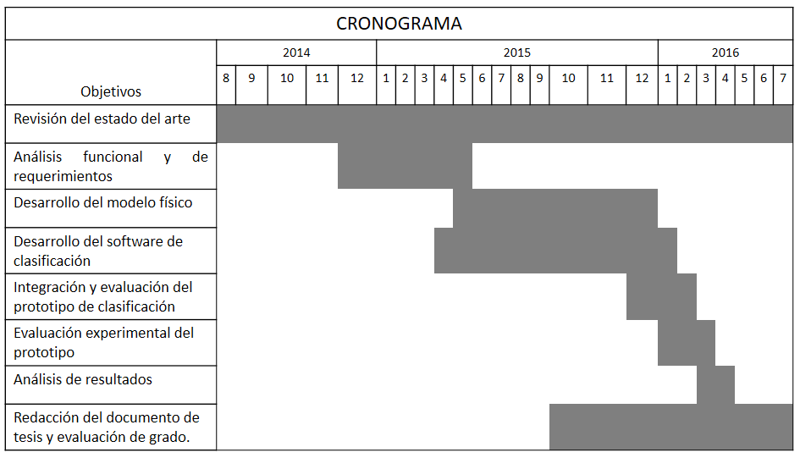

CAP´ITULO 2. PROTOCOLO DE INVESTIGACIO´ N 18

Adicionalmente al desarrollo de la investigacio´n se cursaron y aprobaron las materias del programa en Ciencias de la Ingenier´ıa de la siguiente manera:

Ago.-Dic., 2014 Revisio´n del estado del arte en la medicio´n de la longitud de la trucha arco´ıris por procesamiento de ima´genes digitales, adema´s de la acreditacio´n de los cursos: Metodolog´ıa de la investigacio´n, con el Dr. Marco Antonio Ramos Corchado, Investigacio´n I, con el Dr. Mar- celo Romero Huertas, Algoritmos y complejidad, con el Dr. Jos´e Ray- mundo Marcial Romero, Estad´ıstica, con el M. en C.C H´ector Alejan- dro Montes Venegas y Matem´aticas avanzadas, con el Dr. Juan Carlos Acosta Guadarrama.
Feb.-Jun., 2015 An´alisis funcional y de requerimientos, Desarrollo del mo- delo f´ısico (prototipo), desarrollo y evaluacio´n del software de medi- ci´on, adema´s de la acreditacio´n de los cursos: Investigacio´n II, con el Dr. Marcelo Romero Huertas, Seminario de investigacio´n I.
Ago.-Dic., 2015 Evaluacio´n del modelo f´ısico, Integracio´n y evaluacio´n del prototipo de medicio´n, Evaluacio´n experimental del prototipo en gran- jas acu´ıcolas, adema´s de la acreditacio´n de los cursos: Investigacio´n III, con el Dr. Marcelo Romero Huertas, Seminario de investigacio´n II.
Ene.-Ago., 2016 An´alisis de resultados y definicio´n de trabajo futuro, Re- daccio´n del documento de tesis y evaluacio´n de grado, adema´s de la acreditacio´n de los cursos: Investigacio´n IV, con el Dr. Marcelo Rome- ro Huertas, Seminario de investigacio´n III.

Infraestructura requerida

Para iniciar este trabajo de investigacio´n alguna infraestructura b´asica es:

C´amaras digitales con resoluci´on m´ınima de 640x480 pixeles, m´ınimo 30 Fps.
Las c´amaras sera´n utilizadas para la adquisicio´n de las ima´genes digi- tales.

CAP´ITULO 2. PROTOCOLO DE INVESTIGACIO´ N 19
Materiales diversos para la construccio´n del prototipo (modelo f´ısico), tales como: vidrio, la´mparas, acr´ılico, madera, etc. usados en los com- ponentes que integran el prototipo.
Espec´ımenes de trucha arco´ıris viva.
La trucha arco´ıris es necesaria para la evaluacio´n experimental del pro- totipo.
Lenguaje de programacio´n y herramientas como Matlab V.2013 con los Toolbox Image Processing, Computer Vision System y Image Acquisi- tion.
Se utilizara´ Matlab como lenguaje de desarrollo y sus toolbox para el desarrollo del software de clasificacio´n.
Acceso a bibliotecas digitales especializadas, tales como: Aquacultural Engineering, Fisheries Research.
Las bibliotecas digitales marcadas muestran las tendencias e investiga- ciones relacionadas al trabajo.
Equipo de c´omputo con 4GB en RAM, disco duro de 1TB, m´ınimo 4 procesador de 3.2 GHz.
El equipo de c´omputo es necesario para el procesamiento de las ima´ge- nes digitales de la trucha arco´ıris.

Contribuciones esperadas

Con el desarrollo de esta tesis se visualizan dos contribuciones originales:

Desarrollo de un prototipo innovador que permita estimar la longitud de la trucha arco´ıris dentro de un flujo de agua, procesando ima´genes digitales en l´ınea.

Evaluaci´on experimental del prototipo de medici´on in situ para cuan- tificar el error en la estimaci´on de la longitud de la trucha arco´ıris.

Bibliograf´ıa

Blanco, M. (1993). La trucha: cria industrial. Acribia S. A., 2nd edition. Costa, C., Antonucci, F., Boglione, C., Menesatti, P., Vandeputte, M., and
Chatain, B. (2013). Automated sorting for size, sex and skeletal anomalies of cultured seabass using external shape analysis. Aquacultural Enginee- ring, 52:58 – 64.
Costa, C., Loy, A., Cataudella, S., Davis, D., and Scardi, M. (2006). Extrac- ting fish size using dual underwater cameras. Aquacultural Engineering, 35(3):218 – 227.
de Dios, J. R. M., Serna, C., and Ollero, A. (2003). Computer vision and robotics techniques in fish farms. Robotica, 21:233 – 243.
Dowlati, M., de la Guardia, M., Dowlati, M., and Mohtasebi, S. S. (2012). Application of machine-vision techniques to fish-quality assessment. TrAC Trends in Analytical Chemistry, 40:168 – 179.
Faivre (2014). Fish counters. Consultado de http://www.faivre.fr/index.php/en/products/fish-counters. Accesado el 20/04/2015.
FAO (2016). Aquaculture. Consultado de http://www.fao.org/aquaculture/en/. Accesado el 18/04/2016.
Gallego, I., Carrillo, R., Garc´ıa, D., Sasso, L. F., Guerrero, J., Carrillo, R. A., Garc´ıa, D., Burrola, C., White, L., Manjarrez, J. F., Zepeda, C., Aguilar, X., and Sa´nchez, A. (2010). Maestro sistema producto trucha Estado de M´exico [Versi´on electr´onica]. 1st edition.

20

BIBLIOGRAF´IA 21

Hsieh, C.-L., Chang, H.-Y., Chen, F.-H., Liou, J.-H., Chang, S.-K., and Lin, T.-T. (2011). A simple and effective digital imaging approach for tuna fish length measurement compatible with fishing operations. Computers and Electronics in Agriculture, 75(1):44 – 51.
Ibrahim, M. Y. and Wang, J. (2009). Mechatronics applications to fish sorting part 1: Fish size identification. In 2009 IEEE International Symposium on Industrial Electronics, pages 1978 – 1983.
Karplus, I., Gottdiener, M., and Zion, B. (2003). Guidance of single guppies (poecilia reticulata) to allow sorting by computer vision. Aquacultural Engineering, 27(3):177 – 190.
Mathiassen, J. R., Misimi, E., Bondø, M., Veliyulin, E., and Østvik, S. O. (2011). Trends in application of imaging technologies to inspection of fish and fish products. Trends in Food Science and Technology, 22(6):257 – 275.
Mejia, S. (2013). Clasificacio´n y conteo de la trucha arco´ıris utilizando visio´n artificial: revisio´n literaria y ana´lisis. Tesis de Ingenier´ıa en la Universidad Aut´onoma del Estado de M´exico.
Romero, M., Miranda, J., Montes, H., and Acosta, J. (2014). A statistical measuring system for rainbow trout. In Proceedings on the International Conference on Image Processing, Computer Vision and Pattern Recogni- tion, page 384 – 390.
Romero, M., Miranda, J. M., and Montes-Venegas, H. A. (2015). Measu- ring Rainbow Trout by Using Simple Statistics, chapter 3, pages 39 – 53. Emerging Trends in Image Processing, Computer Vision and Pattern Re- cognition. Elsevier Inc.
Saberioon, M., Gholizadeh, A., Cisar, P., Pautsina, A., and Urban, J. (2016). Application of machine vision systems in aquaculture with emphasis on fish: state-of-the-art and key issues. Reviews in Aquaculture, 8(2):1 – 19.
Shafry, M. R., Rehman, A., Kumoi, R., Abdullah, N., and Saba, T. (2012). Filedi framework for measuring fish lenght from digital images. Interna- tional journal of the physical Science, 7(4):607 – 618.

BIBLIOGRAF´IA 22

Technology, N. M. (2015). Northwest marine technology. Consultado de http://www.nmt.us/products/afs/afs.shtml. Accedido el 26/05/2016.
VAKI, A. S. L. (2016). The riverwatcher fish counter. Consultado de http://www.riverwatcher.is. Accedido el 15/06/2016.
Vaky (2014). Biomass daily. Consultado de http://www.vaki.com/Products/BiomassDaily. Accesado el 20/04/2015.
Viazzi, S., Hoestenberghe, S. V., Goddeeris, B., and Berckmans, D. (2015). Automatic mass estimation of jade perch scortum barcoo by computer vision. Aquacultural Engineering, 64:42 – 48.
White, D., Svellingen, C., and Strachan, N. (2006). Automated measure- ment of species and length of fish by computer vision. Fisheries Research, 80(2–3):203 – 210.
Woynarovich, A., Hoitsy, G., and Moth-Poulsen, T. (2011). Small-scale rain- bow trout farming. Food and Agriculture Organization of the United Na- tions. Consultado de http://www.fao.org/docrep/015/i2125e/i2125e.pdf.
Zion, B. (2012). The use of computer vision technologies in aquaculture – a review. Computers and Electronics in Agriculture, 88:125 – 132.
Zion, B., Alchanatis, V., Ostrovsky, V., Barki, A., and Karplus, I. (2007). Real-time underwater sorting of edible fish species. Computers and Elec- tronics in Agriculture, 56(1):34 – 45.
Zion, B., Shklyar, A., and Karplus, I. (1999). Sorting fish by computer vision.
Computers and Electronics in Agriculture, 23(3):175 – 187.
Zion, B., Shklyar, A., and Karplus, I. (2000). In-vivo fish sorting by computer vision. Aquacultural Engineering, 22(3):165 – 179.

Cap´ıtulo 3

Measuring rainbow trout by using simple statictics

A continuacio´n se presenta un cap´ıtulo publicado en el libro Emerging Trends in Image Processing, Computer Vision and Pattern Recognition (ISBN:978- 0-12-802045-6) de Elsevier. En este cap´ıtulo de libro se reporta una ex- perimentacio´n in situ estad´ısticamente significativa del prototipo piramidal desarrollado dentro del proyecto de investigacio´n SIyEA 3274/2012M Sistema inteligente para contar, medir y clasificar peces basado en visi´on artificial.
Para que el sustentante de esta tesis continuara con su investigacio´n en el a´rea, se consideraron los resultados y oportunidades de mejora obtenidos en esta experimentacio´n in situ.

23



Executive Editor: Steve Elliot
Editorial Project Manager: Kaitlin Herbert Project Manager: Anusha Sambamoorthy Designer: Ines Maria Cruz

Morgan Kaufmann is an imprint of Elsevier 225 Wyman Street, Waltham, MA 02451, USA

Copyright # 2015 Elsevier Inc. All rights reserved.

No part of this publication may be reproduced or transmitted in any form or by any means, electronic or mechanical, including photocopying, recording, or any information storage and retrieval system, without permission in writing from the publisher. Details on how to seek permission, further information about the Publisher’s permissions policies and our arrangements with organizations such as the Copyright Clearance Center and the Copyright Licensing Agency, can be found at our website: www.elsevier.com/permissions.

This book and the individual contributions contained in it are protected under copyright by the Publisher (other than as may be noted herein).

Notices
Knowledge and best practice in this field are constantly changing. As new research and experience broaden our understanding, changes in research methods, professional practices, or medical treatment may become necessary.

Practitioners and researchers must always rely on their own experience and knowledge in evaluating and using any information, methods, compounds, or experiments described herein. In using such information or methods they should be mindful of their own safety and the safety of others, including parties for whom they have a professional responsibility.

To the fullest extent of the law, neither the Publisher nor the authors, contributors, or editors, assume any liability for any injury and/or damage to persons or property as a matter of products liability, negligence or otherwise, or from any use or operation of any methods, products, instructions, or ideas contained in the material herein.

Library of Congress Cataloging-in-Publication Data
A catalogue record for this book is available from the Library of Congress

British Library Cataloguing-in-Publication Data
A catalogue record for this book is available from the British Library
For information on all Morgan Kaufmann publications visit our website at http://store.elsevier.com/

This book has been manufactured using Print On Demand technology. Each copy is produced to order and is limited to black ink. The online version of this book will show color figures where appropriate.
ISBN: 978-0-12-802045-6


Contents
Contributors xxi
Acknowledgments xxix
Preface xxxi
Introduction xxxv
PART 1 IMAGE AND SIGNAL PROCESSING

CHAPTER 1 Denoising camera data: Shape-adaptive noise reduction for color filter array image data 3
- Introduction 3
- Camera Noise 4
- Adaptive Raw Data Denoising 6
  - Luminance Transformation of Bayer Data 6
  - LPA-ICI for Neighborhood Estimation 7
  - Shape-Adaptive DCT and Denoising via Hard Thresholding 7
- Experiments: Image Quality vs System Performance 8
  - Visual Quality of Denoising Results 9
  - Processing Real Camera Data 10
- Video Sequences 14
  - Implementation Aspects 15
- Conclusion 15
References 16

CHAPTER 2 An approach to classifying four-part music

in multidimensional space 19
- Introduction 19
  - Related Work 19
  - Explanation of Musical Terms 19
- Collecting the Pieces—Training and Test Pieces 20
  - Downloading and Converting Files 21
  - Formatting the MusicXML 21
- Parsing MusicXML—Training and Test Pieces 23
  - Reading in Key and Divisions 24
  - Reading in Notes 24
  - Handling Note Values 25
  - Results 26
- Collecting Piece Statistics 26
  - Metrics 26

v

vi Contents
- Collecting Classifier Statistics—Training Pieces Only 28
  - Approach 29
- Classifying Test Pieces 29
  - Classification Techniques 30
  - User Interface 31
  - Classification Steps 31
  - Testing the Classification Techniques 32
  - Classifying from Among Two Composers 32
  - Classifying from Among Three Composers 33
  - Selecting the Best Metrics 33
- Additional Composer and Metrics 34
  - Lowell Mason 34
  - Additional Metrics 36
- Conclusions 37
References 37
Further Reading 37

CHAPTER 3 Measuring rainbow trout by using simple statistics 39
- Introduction 39
- Experimental Prototype 40
  - Canalization System 41
  - Illumination System 41
  - Vision System 42
- Statistical Measuring Approach 42
- Experimental Framework 43
  - Testing Procedure 44
- Performance Evaluation 48
- Conclusions 52
Acknowledgments 52
References 53

CHAPTER 4 Fringe noise removal of retinal fundus

images using trimming regions 55
- Introduction 55
  - Image Processing 56
  - Retinal Image Processing 57
- Methodology 58
  - Implementation 60
- Results and Discussion 62
- Conclusion 62
References 63

CHAPTER

Measuring rainbow trout by using simple statistics
3

Marcelo Romero, Jose´ Manuel Miranda, Hector A. Montes-Venegas
Facultad de Ingenierı´a, Universidad Auto´noma del Estado de Me´xico, Toluca,
Estado de Me´xico, Mexico

1 INTRODUCTION
Generally, small farms use a manual measuring and counting process when cultivat- ing rainbow trout [1–4]. There are many reasons to perform such classification, but the most important are to feed the trout according to its size and to avoid cannibalism into the tanks [4]. Problems when doing a manual classification are, indistinctively, the stress and physical damage causes to the specimen when manipulated by the farmer. Moreover, we believe that this classification approach is not accurate, where the trout is taken from the water using a net and visually the farmer decide whether or not the trout should be changed to another tank.
Mexico, as well as many other countries in the world, has large hydric areas, which are ideal for aquaculture [5,6]. Taking advantage of both, its altitude and nat- ural water resources, the State of Mexico (Mexico) has particular interest in increas- ing the trout’s production as a sustainability and economic strategy for local small farmers [7]. Hence, this is a good opportunity to integrate technology to optimize the trout’s production in this region.
That is the reason which motives our research interest in the field, where we have accomplished some results, including a research project [3] and a couple of bachelor in science dissertations [1,2]. In this paper we robustly evaluate our experimental procedure to measure rainbow trout [8] in a small farm located in the Valley of Toluca, Mexico [9], where we have observed a manual classification process as illus- trated in Figure 1.
Therefore, robust experimental results are presented in this publication by using our statistical system [8] and a state-of-the-art rainbow trout image database spe- cially collected for this article. These data corpus were collected by capturing 20 images for each of 30 specimens per size (fry, fingerling, and table-fish), counting 1800 rainbow trout images.
Some related work is observed in the literature. Hsieh et al. [10] proposed a tech- nique to measure dead tuna fish using a colour pattern. In this work, the fish length is

Emerging Trends in Image Processing, Computer Vision and Pattern Recognition
http://dx.doi.org/10.1016/B978-0-12-802045-6.00003-X 39
© 2015 Elsevier Inc. All rights reserved.

40 CHAPTER 3 Measuring rainbow trout by using simple statistics

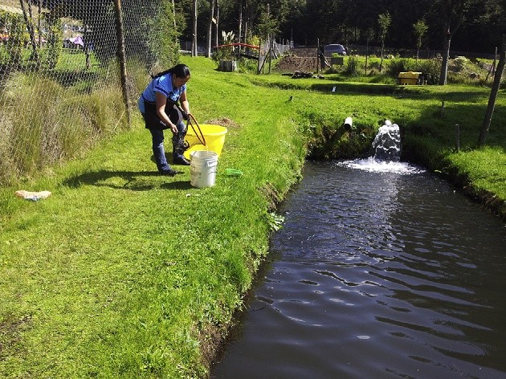
FIGURE 1

Manual measuring-classification process generally done in small farms in central Mexico. Note that this small farms use lined earth tanks.

estimated by proportional relationship between the fish body pixel length and an image reference scale. Ibrahim and Wang [11] measure four dead fish classes by con- structing a central line along the fish body from horizontal and vertical views of the fish’s body. Finally, a commercial counting and measuring system is observed in Vaki System [12]; however, there is no further information about its classification procedure.
The rest of this article is as follows. First, Section 2 describes our novel prototype designed for this research. Then, Section 3 introduces our statistical measuring approach. After that, Section 4 details our experimental framework. Next, Section 5 shows our performance evaluation. Finally, Section 6 concludes this article and draws some venues for our future work.

2 EXPERIMENTAL PROTOTYPE
In this section, we describe our experimental prototype, which has been designed as part of this research.
This novel prototype is essential to collect useful trout’s 2D images; therefore, we have meticulously designed it. Figure 2 shows our experimental prototype, which has evolved from a traditional squared glass fish-cube (prototype version 1). We observed relevant issues from our first prototype and that knowledge was experimen- tally analyzed to obtain our second model. Note that our two prototypes have been experimentally evaluated in a trout farm; so, we have gathered special knowl- edge about handling the rainbow trout.

2 Experimental prototype 41
- (f)

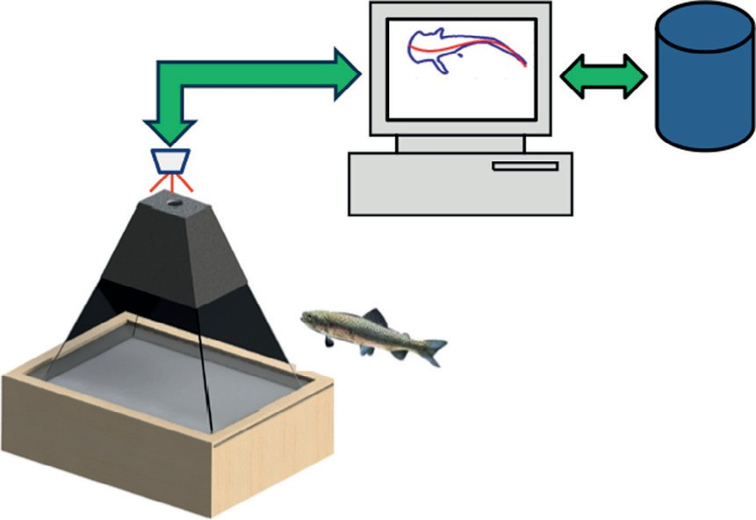(d)
Juvenil
(b)
(c)
(e)

FIGURE 2
Our experimental scenario for measuring rainbow trout. (a) Statistical approach within
a personal computer, (b) vision system, (c) canalization system, (d) illumination system,
- specimen to be measured, and (f) database.

Then, as observed in Figure 2, our experimental prototype consists of three main components: canalization, illumination, and vision which are aim to collect RGB trout images using a standard personal computer.

  - CANALIZATION SYSTEM
We have design a novel canalization system based on opaque-glass within our pro- totype. This canalization system poses two main properties. The first property is regarded to its trapezoidal shape, which has been decided according to the digital camera’s vision field principle. As long as such trapezoidal shape avoids reflection to be captured when taking a digital image. As its second property, we can mention that this is a two-canal tray, which prevents occlusion by taking only one fish per canal and it allows capturing two rainbow trout images per shot.

ILLUMINATION SYSTEM
To assist our vision system, we have integrated an illumination system, which dis- tributes light in a uniform way at the bottom of the canalisation system. To do this, a light source is located to an appropriate high to distribute light uniformly over an

42 CHAPTER 3 Measuring rainbow trout by using simple statistics

acrylic diffuser. The light-source’s high was defined by using a bisection approach and measuring the light intensity projected into the diffuser with photo resistors. We integrated this diffuse illumination to increase contrast into the image and highlight- ing the trout’s body.

VISION SYSTEM
In order to explore economical technology for our classification system, we have used a standard 2D LifeCam Studio [13] camera in this experimentation. This camera is able to capture RGB-images with a maximum resolution of 1920 × 1080 pixels. In this prototype, this RGB camera is located at the top of the canalization system to capture downward-view images of the trout. Its high is proportional to the canaliza- tion base length to avoid extra data to be captured.

STATISTICAL MEASURING APPROACH
In this section, we present our statistical approach to measure rainbow trout.
Considering the rainbow trout natural swimming movement against the water flow and observing the trout from a downward point of view, we hypothesized that a third- order curve could approximate the trout’s body within the water.
Different procedures can be followed to obtain a third-order curve equation. However, we prefer a simple but effective solution that could be executed online after a trout’s image is captured.
Then, given n sample points (x,y) which depict the trout body, we apply minimum squares to compute a polynomial third-order equation [14]:
y3 ¼ a0 þ a1x þ a2x2 þ a3x3 (1)
where a0, a1, a2, a3 are constants that gain their values by solving the [4 × 4] equation system (2):
n n n n
Xyi ¼ na0 þ a1Xxi þ a2Xx2 þ a3Xx3

i¼1
n
i¼1
n n
i
i¼1
n
i
i¼1
n

Xxiyi ¼ a0Xxi þ a1Xx2 þ a2Xx3 þ a3Xx4

i¼1 n
Xx2

i¼1 n
i
i
i¼1 n
i
i
i¼1 n
i
i
i¼1 n
x
(2)

i yi ¼ a0
i¼1 n
Xx3
i yi ¼ a0
i¼1
Xx2 þ a1
i¼1 n
Xx3 þ a1
i
i¼1
Xx3 þ a2
i¼1 n
Xx4 þ a2
i
i¼1
Xx4 þ a3
i¼1 n
Xx5 þ a3
i
i¼1
X 5
i
i¼1 n
X 6
x
i
i¼1

The equation system (2) can be easily solved using the matrix notation, AX ¼ B, or more specifically: X ¼ BA—1.
After this computation, we obtained the best regression curve that adjusts the trout’s body captured into an RGB image.

Experimental framework 43
Then, we observe that this regression curve is related to the trout’s length, which could be estimated by computing the Euclidean distance among the points within the regression curve.
Finally, given a probe-length (li) a classification can be done by comparing against training lengths. For this research, such comparison is performed by comput- ing the Mahalanobis distance [15] from training fry, fingerling, and table-trout lengths:

di ¼
li — x sx
(3)

Hence, a probe-trout ti is classified through its estimated length li by comparing its Mahalanobis distance di against a predefined threshold, which in fact is the number of standard deviations that is expected to be li to the training mean length (x).

4 EXPERIMENTAL FRAMEWORK
This section presents the experimental framework to illustrate how rainbow trout is measured using our statistical approach.
As show in Figure 3, after an RGB image is taken by our prototype, we are fol- lowing a five-stage image processing to get the trout’s contour. As explained in Section 3, we are measuring the trout’s length using this contour.
To classify the trout’s image within an image, we are performing four main steps. Firstly, an RGB image of the trout is taken using our prototype (Section 2). Secondly,

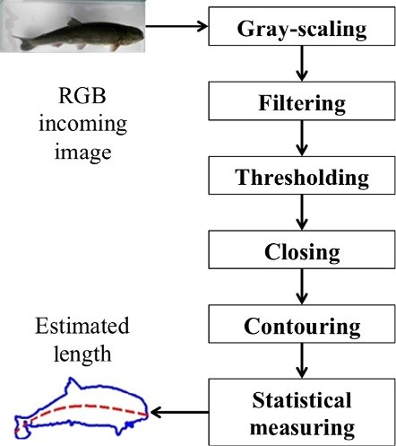
FIGURE 3

Processing an incoming RGB image to estimate the trout’s length using our statistical approach.

44 CHAPTER 3 Measuring rainbow trout by using simple statistics

this RGB image is processed to obtain the trout’s contour. Thirdly, the trout’s length is estimated by applying our statistical method (Section 3) to the trout’s contour. Finally, using that estimated length, the trout is classified using a binary classifica- tion approach.
In Section 4.1, we provide more detail about our image processing step.

4.1 TESTING PROCEDURE
As illustrated in Figure 2, we have implemented a novel functional prototype which allows us to gather RGB images. After that, as shown in Figure 3, RGB images are processed using standard algorithms in the literature [16,17] until we obtain the trout’s contour. Next, we apply our statistical approach to that contour, so we can estimate the trout’s length. Finally, a binary classification approach is taken to clas- sify the trout within the income image. We now detail our experimental procedure:

- As mentioned before, we have collected a trout-image database using our prototype (illustrated in Figure 4) in a farm. This database was created
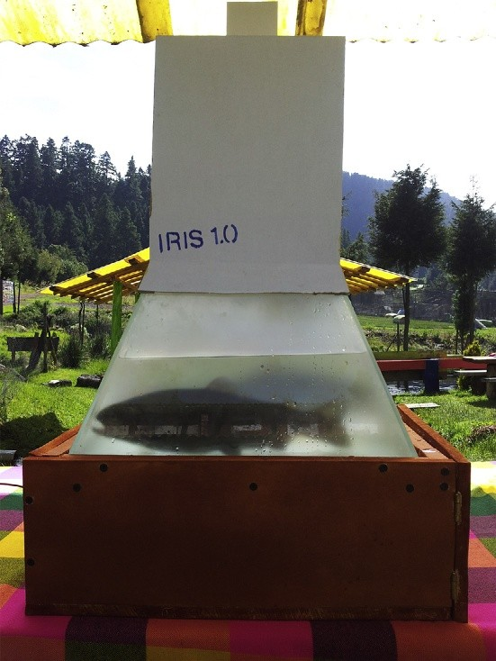
FIGURE 4

Functional prototype used within our measuring system. This prototype includes an illumination source, a pyramidal canalization compartment and a 2D camera.

4 Experimental framework 45
Table 1 Experimental Data Images

Trout Size | Specimens | Images Per Specimen | Total Images
Fry | 30 | 20 | 600
Fingerling | 30 | 20 | 600
Table-fish | 30 | 20 | 600
Grand total | 90 |  | 1800

Table 2 Training and Testing Sets

Trout Size | Training | Testing
Fry | 150 | 300
Fingerling | 150 | 300
Table-fish | 150 | 300
Total | 450 | 900

using 30 fry, 30 fingerling, and 30 table-fish specimens, capturing 20 images per specimen. This state-of-the-art rainbow trout image database (see Table 1) was recently collected for this publication. However, for this experiment we are using only 450 images per size.
- From our database, separate training and testing sets are defined (see Table 2). Thus, 450 images for training and 900 images for testing are used. Specifically, we have three training data sets, containing 150 images per size, namely, fry, fingerling, and table-fish trout. In every case, we selected the first
five-captured images for each of the 30 specimens per size to be part of the training set. Then, we use the next 10-captured images for each of the 30 specimens for testing. By doing this, we have three testing sets (one per trout- size) containing 300 images of fry, fingerling, and table-fish, respectively.
- From these 450 training images, training data are gathered, which in fact consist of training lengths, the arithmetic mean, and the standard deviation for each size.
- For each testing trout image, estimated lengths are gathered as illustrated in Figures 3 and 5. To do this, we gather an RGB image using our prototype. Then, we execute a five-stage image processing: gray-scaling, filtering, thresholding, closing, and contouring. Next, we estimate the trout’s length by applying our statistical approach to the contour obtained above. Finally, using this estimated length we classify the trout as fry, fingerling, or table-fish.
- To speed up our image-processing step, our vision system gathers [640 × 360] pixels RGB-images.
- Captured RGB values are converted into a grayscale by forming weighted sums of the R, G, and B components [16]:

46 CHAPTER 3 Measuring rainbow trout by using simple statistics

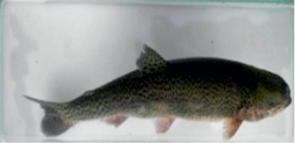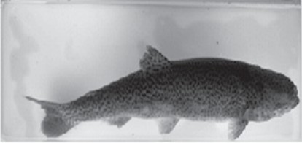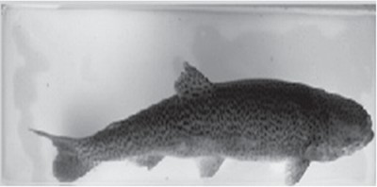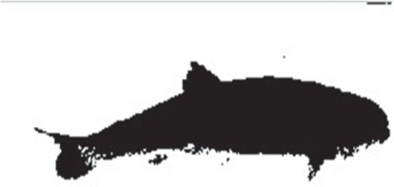
(a)
(b)
(c)
(d)

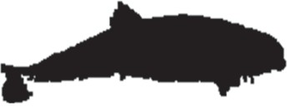
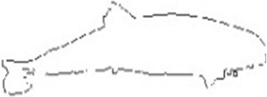
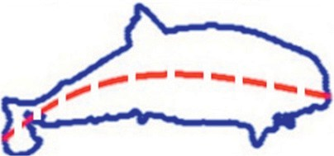
(e) (f)

FIGURE 5

(g)

Image processing performed to measure a rainbow trout using our statistical approach.
  - RGB incoming image sensed by the vision system; (b) gray-scaling; (c) filtering;
(d) thresholding; (e) closing; (f) contouring; and (g) trout’s length estimated by a third order regression curve (plotted as dash line).

0:2989 m R þ 0:5870 m G þ 0:1140 m B (4)

- Noise reduction is performed in every grayscale image by using a [3 × 3] Gaussian low-pass filter and s¼ 0.6

1 2 2 2

G x, y e—ðx þy Þ=2s
ð Þ ¼
2ps2
(5)

- A binary image is obtained by using a 0.245 threshold, which was calculated experimentally from training rainbow trout images.

4 Experimental framework 47
- The trout’s body is emphasized by using a closing operation, first erosion, and then dilation with a [5 × 8] mask. This operation is the key to eliminate small clusters of pixels around the trout’s body cluster.
- The trout’s contour is obtained by removing interior pixels. In this case, a pixel is set to 0 if all its four-connected neighbours are 1, thus leaving only the boundary pixels on as shown in Equation (6):

1
If 1 x 1
1

Then

1
1 0 1
1

(6)

- Using the trout’s contour, we apply our statistical measuring approach detailed in Section 3.
- By definition, the trout’s size is estimated by computing the Mahalanobis distance from this estimated length to training data (Equation 3).
- For classification in this experiment, imagine that the complete testing-trout set (900 in total) is passed through a grid one by one in three steps. First, the grid is sized to filter only fry-trout. Then, every trout able to pass this grid is labelled as a fry-trout. Second, for the rest of the testing set, the grid is now sized to filter fingerling-trout. Every trout that is able to pass this grid is labelled as fingerling-trout. Third, for the rest of the testing set, the grid is now sized to filter table-fish trout.
Remember that we are computing the Mahalanobis distance and this allows us to easily implement the approach above using fry, fingerling, and table-fish training data, respectively. Referring as training data the arithmetic mean and the standard deviation from each size.
Another advantage in using Mahalanobis distance is that we can make our classification process as rigid as we decide, by defining a threshold in number of standard deviations.
Then, in this article we are reporting classification figures from one to three standard deviations.
- We are considering this experiment as a binary classification problem, as illustrated in Table 3. By doing this, we are collecting true positive (TP), false positive (FP), false negative (FN), and true negative (TN) frequencies [18].
- Using values in Table 3, performance figures are generated by computing accuracy, repeatability, specificity, recall, and precision metrics when

Table 3 Binary Classification

 | Actual Positive | Actual Negative
Predicted positive Predicted negative | TP FN | FP TN

48 CHAPTER 3 Measuring rainbow trout by using simple statistics

classifying as fry, fingerling, and table-fish trout. In every case, we are evaluating using as threshold from one to three standard deviations.
Accuracy, a degree of veracity, is a measurement of how well the binary classification test correctly identifies a rainbow trout’s size.
TP þ TN

Accuracy ¼ TP
þ TN
þ FP þ
(7)
FN

Repeatability, a degree of reproducibility, is an indicator about how robustly a rainbow trout size can be identified:
TP

Repeatability ¼ TP
þ
(8)
FP

Specificity, a degree of speciality, rates how negative rainbow trout’s size is correctly identified:
TN

Specificity ¼ TN
þ
(9)
FP

Recall measures the fraction of positive examples that are correctly labelled:
TP

Recall ¼ TP
þ
(10)
FN

Precision measures that fraction of examples classified as positive that are truly positive:
TP

Precision ¼ TP
(11)
þ FP

5 PERFORMANCE EVALUATION
We now present performance figures when using our statistical model to measure rainbow trout in a farm.
As observed in Figure 5, our statistical approach’s performance to measure a rain- bow trout depends on our image processing stage. However, according to our exper- imental results, we believe that we have addressed main issues about capturing and processing an RGB image within our system.
As we have mentioned before, we consider this as a binary classification problem as indicated in step 13 in our experimental procedure (Section 4.1). Thus, the complete testing lengths (computed from 900 images) are compared against fry training data, using Mahalanobis distance. Then, if a testing length falls into a predefined threshold (one to three standard deviations), the respective testing trout is marked as fry-trout. Next, all remaining testing lengths are compared against fingerling training data using Mahalanobis distance as well. Again, if the testing length falls into a predefined thresh- old (one to three standard deviations), we label the respective testing trout as fingerling-trout. Then, every remaining testing length is compared against table-fish

5 Performance evaluation 49

training data using Mahalanobis distance. Similarly, if the testing length falls into a predefined threshold (one to three standard deviations), the testing trout is labelled as table-fish-trout.
Then, as prescribed in Table 3 we count TP, FP, TN, and FN frequencies, which are summarized from Tables 4 to 6. Hence, by using these values we are able to com- pute accuracy, repeatability, and specificity metrics, which are presented from Tables 7 to 9 and illustrated in Figure 6.
Finally, we are computing recall and precision metrics. Tables 10 and 11 sum- marize these results and Figure 7 shows recall and precision results at three standard deviations.
Observing our experimental results when classifying our testing set, we score the best precision at three standard deviations: 95.93%, 93.21%, and 96.25% for fry, fin- gerling, and table-fish trout, respectively.

Table 4 Frequency when Classifying a Probe Set as Fry Trout at Three Standard Deviations

 | 1Sx | 2Sx | 3Sx
TP | 201 | 259 | 276
FP | 71 | 147 | 234
TN | 529 | 453 | 366
FN | 99 | 41 | 24

Table 5 Frequency when Classifying as Fingerling Trout at Three Standard Deviations

 | 1Sx | 2Sx | 3Sx
TP | 149 | 108 | 39
FP | 40 | 27 | 36
TN | 357 | 309 | 279
FN | 82 | 50 | 36

Table 6 Frequency when Classifying as Table-Fish Trout at Three Standard Deviations

 | 1Sx | 2Sx | 3Sx
TP | 165 | 261 | 257
FP | 7 | 19 | 10
TN | 141 | 58 | 48
FN | 126 | 21 | 0

50 CHAPTER 3 Measuring rainbow trout by using simple statistics

Table 7 Accuracy when Classifying a Probe Set at Three Standard Deviations

Testing as | 1Sx (%) | 2Sx (%) | 3Sx (%)
Fry | 81.11 | 80.57 | 69.70
Fingerling | 79.11 | 84.41 | 88.86
Table-fish | 71.33 | 81.54 | 96.83

Table 8 Repeatability when Classifying a Probe Set at Three Standard Deviations

Testing as | 1Sx (%) | 2Sx (%) | 3Sx (%)
Fry | 73.90 | 78.84 | 95.93
Fingerling | 63.79 | 80.00 | 93.21
Table-fish | 54.12 | 52.00 | 96.25

Table 9 Specificity when Classifying a Probe Set at Three Standard Deviations

Testing as | 1Sx (%) | 2Sx (%) | 3Sx (%)
Fry | 88.17 | 89.92 | 95.27
Fingerling | 75.50 | 91.96 | 75.32
Table-fish | 61.00 | 88.57 | 82.76

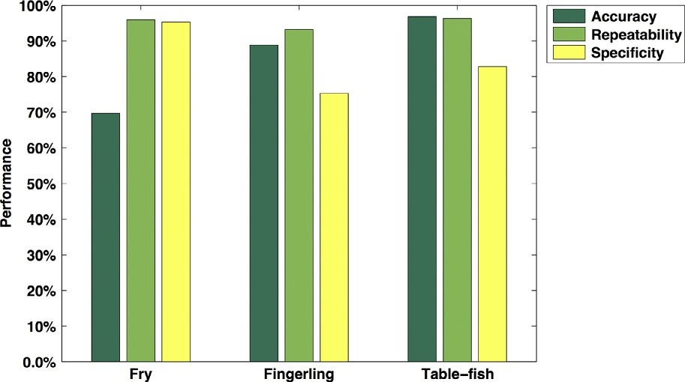
FIGURE 6

Accuracy, repeatability, and specificity performance when classifying fry, fingerling, and table-fish trout at three standard deviations using our statistical measuring system.

5 Performance evaluation 51
Table 10 Recall when Classifying Testing Sets at Three Standard Deviations

Testing as | 1Sx (%) | 2Sx (%) | 3Sx (%)
Fry | 67.00 | 64.50 | 56.70
Fingerling | 86.33 | 68.35 | 92.55
Table-fish | 92.00 | 52.00 | 100.00

Table 11 Precision when Classifying Testing Sets at Three Standard Deviations

Testing as | 1Sx (%) | 2Sx (%) | 3Sx (%)
Fry | 73.90 | 78.84 | 95.93
Fingerling | 63.79 | 80.00 | 93.21
Table-fish | 54.12 | 52.00 | 96.25

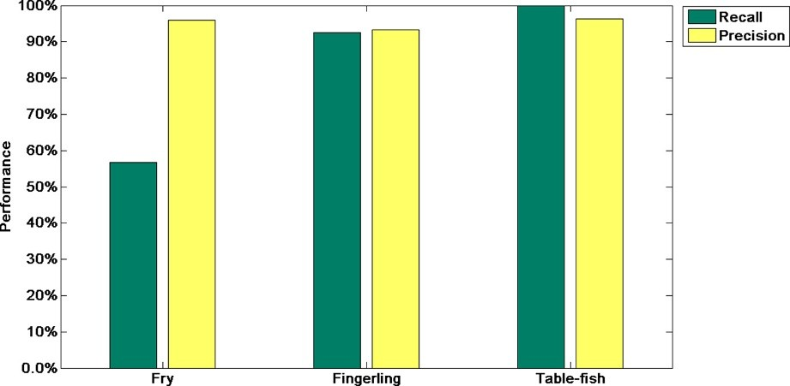
FIGURE 7

Recall-precision metrics when classifying fry, fingerling, and table-fish trout at three standard deviations using our statistical measuring system.

Furthermore, when classifying those testing lengths, we score a 100% recall and 96.25% precision when classifying table-fish trout at three standard deviations.
These experimental results are not only motivated, but also valuable evidences that indicate effectiveness in our classification system.

52 CHAPTER 3 Measuring rainbow trout by using simple statistics

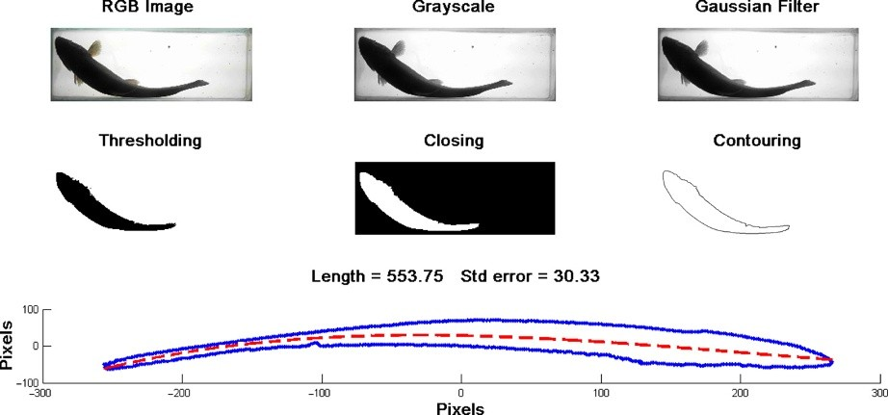
FIGURE 8

Processing a table-fish trout image for classification using our statistical measuring system.

6 CONCLUSIONS
In this article, we have robustly evaluated our statistical system to measure rainbow trout in farm using computer vision as observed in Figure 8. This novel technique [8] is a simple but effective statistical method, which has been evaluated in a small farm in central Mexico named Rincon del Sol [9].
For this research, we have designed and implemented a functional prototype to collect RGB trout images. This prototype includes canalization, illumination, and vision components that have been meticulously assembled. Also, we believe that this prototype could be easily integrated into a mechanical system to interconnect lined earth tanks in farms.
Our experimental results encourage our research as they have shown that our classification system is effective, where 95.93%, 93.21%, and 96.25% precisions are observed when classifying fry, fingerling, and table-fish trout, respectively.
It is important to observe that, although our statistical approach has been inspired to measure rainbow trout, this approach can be applied to other fishes grown in farms. As part of our future work, we are integrating water flow and stereovision into our prototype to investigate two main issues: the light reflection into the water and the presence of turbulence. Our final aim is to implement an economical classification
system for small farms.

ACKNOWLEDGMENTS
Authors thank to the Research Department of the Autonomous University of the State of Mexico (UAEMex) for its financial support through the research project SIyEA/ 32742012 M. Their gratitude also goes to the Mexican Council for Science and Technology (CONACyT) for the scholarship granted to Jose Manuel Miranda (634478).

References 53

REFERENCES
[1] Mejia S. Conteo y clasificacio´n de la trucha arco´ıris utilizando visio´n artificial: revisio´n literaria y ana´lisis [BSc. Final dissertation]. Mexico: Engineering Department, Auto- nomous University of the State of Mexico; 2013.
[2] Miranda J. Prototipo de un sistema clasificador de la trucha arco´ıris utilizando un modelo estad´ıstico de su longitud obtenido de ima´genes 2D [BSc thesis]. Mexico: Engineering Department, Autonomous University of the State of Mexico; 2014.
[3] Romero M, Vilchis A, Portillo O. Intelligent system to count, measure and classify fishes using computer vision. Research project SIyEA 32742012 M. Mexico: Autonomous University of the State of Mexico; 2012.
[4] Woynarovich A, Hoitsy G, Moth-Poulsen T. Small-scale rainbow trout farming. FAO Fisheries and aquaculture technical paper, Food and Agriculture Organization of the United Nations; 2011.
[5] CONAGUA, Comisio´n Nacional del Agua. Concesio´n de Aprovechamiento de Aguas Superficiales. Water National Council; 2006. [Online] Available from: http://www.con agua.gob.mx/Contenido.aspx?n1¼5&n2¼101&n3¼302&n4¼302. [Accessed: 13 Sep- tember 2014].
[6] DOF, Diario Oficial de la Federacio´n. Ley de aguas nacionales. DCVII(14): 27–95. Fed- eral Oficial News. [Online] Available from: http://dof.gob.mx/nota_detalle.php? codigo¼670229&fecha¼12/05/2004. [Accessed: 13 September 2014]; 2004.
[7] Gallego I, Carrillo R, Garc´ıa D, Sasso I, Guerrero J, Burrola C, et al. Programa maestro, sistema producto trucha del Estado de Me´xico. Government Plan for Rainbow Trout Production. Mexico, Autonomous University of the State of Mexico; 2007.
[8] Romero M, Miranda JM, Montes HA, Acosta JC. A statistical measuring system for rainbow trout, In: Proceedings on the international conference on image processing, computer vision and pattern recognition. Las Vegas NE, United States of America; 2014.
[9] Rincon del Sol. Small Trout Farm. La Marqueza, State of Mexico, Mexico; 2014. [Vis- ited: 20 August 2014].
[10] Hsieh C, Chang H, Chen F, Liou J, Chang S, Lin T. A simple and effective digital imag- ing approach for tuna fish length measurement compatible with fishing operations. Com- put Electron Agric 2011;75:44–51.
[11] Ibrahim M, Wang J. Mechatronics applications to fish sorting part 1: fish size identifi- cation. industrial electronics (ISIE 2009). In: IEEE international symposium; 2009.
[12] Vaki System. Bioscanner Fish Counter. [Online] Available from: http://www.vaki.is/ Products/BioscannerFishCounter/. [Accessed: 10 May 2014]; 2013.
[13] LifeCam Studio. LifeCam Studio. [Online] Available from: http://www.microsoft.com/ hardware/en-us/p/lifecam-studio. [Accessed: 13 September 2014]; 2014.
[14] Murray S, Schiller J, Srinivasan R. Probability and Statistics. 4th ed. USA: Mc Graw-Hill; 2012.
[15] Duda R, Hart P, Stork D. Pattern classification. 2nd ed. USA: Wiley Interscience; 2001. [16] Gonzales R, Woods R. Digital image processing. 3rd ed. USA: Prentice Hall; 2008. [17] Gonzales R, Woods R, Eddins S. Digital image processing using Matlab. 2nd ed. USA:
Prentice-Hall; 2009.
[18] Davis J, Goadrich M. The relationship between precision-recall and ROC curves. In: Pro- ceedings of the 23rd International Conference on Machine Learning; 2006.

Cap´ıtulo 4

A prototype to measure rainbow trout’s length using image processing

En este cap´ıtulo se presenta el manuscrito que reporta el trabajo de inves- tigacio´n en la medici´on de la trucha arco´ıris por procesamiento de ima´genes digitales, el cual se envio´ para su revisio´n y posible publicacio´n en la revista internacional Aquacultural Engineering (ISSN: 0144-8609) de Elsevier. Esta revista internacional tiene un factor de impacto 1.381 y se encuentra indexa- da en: Scopus, Science Direct, Mendeley, Evolve, Knovel, Reaxys y Clinical Key.

43

Manuscript Details

Manuscript number AQUE_2016_75

Title A prototype to measure rainbow trout's length using image processing
Article type Full Length Article Abstract
In rainbow trout farming, automatic measuring for classification is an open problem, when in most of small farms this work is done manually within a laborious process and achieving inaccurate measurements. In this paper we present state of the art results in rainbow trout's (Oncorhynchus mykiss) length estimation within a water flow using image processing. For this purpose, we have designed, implemented and evaluated a novel measuring prototype which allows the fish swimming through out its channel in order to be measured and classified, taking advantage of the rainbow trout's instinctive behaviour in swimming against the water flow. Our prototype is provided with a vision component which is able to detect and measure the rainbow trout online by capturing and processing downward-view images when the fish passes below the camera. A fish is detected into the system when it cross a control point defined for this purpose and to activate our measuring function. Based on our previous work, we are approximating a third order regression curve to the fish's body to estimated its length. In our experimental evaluation we are achieving
1.413 cm mean absolute error (MAE) when estimating rainbow trout's lengths. This is an encouraging result and it allows us to draw different venues for future work based on our experimental findings.

Keywords Measuring fish prototype; rainbow trout; image processing

Corresponding Author Marcelo Romero

Corresponding Author's Institution
Universidad Autonoma del Estado de Mexico

Order of Authors Jose Manuel Miranda, Marcelo Romero

Suggested reviewers Daury Garcia-Pulido

A prototype to measure rainbow trout’s length using image processing
Jose Manuel Miranda, Marcelo Romero∗
Facultad de Ingenier´ıa, Universidad Auto´noma del Estado de M´exico. Cerro de Coatepec s/n. Ciudad Universitaria, 50100, Toluca, Estado de M´exico, M´exico

Abstract
In rainbow trout farming, automatic measuring for classification is an open problem, when in most of small farms this work is done manually within a laborious process and achieving inaccurate measurements. In this research we present state of the art results in rainbow trout (Oncorhynchus mykiss) length estimation within a water flow using image processing. For this purpose, we have designed, implemented and evaluated a novel mea- suring prototype which allows the fish to swim throughout its channel in order to be measured and classified, taking advantage of the rainbow trout instinctive behaviour in swimming against the water flow. Our prototype is provided with a vision component which is able to detect and measure the rainbow trout online by capturing and processing downward-view images when the fish passes below a camera. A fish is detected into the system when it crosses a control point, event that recalls our measuring process. To measure, we approximate a third order regression curve to the fish body to estimate its length. In our experimental evaluation we are achieving 1.413 cm mean absolute error (MAE) when estimating rainbow trout lengths. This is an encouraging result that allows us to draw different venues for future work based on our experimental findings.
Keywords: Measuring fish prototype, rainbow trout, image processing

∗Corresponding autor: Tel. +52 722 214 08 55
Email address: mromeroh@uaemex.mx (Marcelo Romero )

Preprint submitted to Aquacultural Engineering September 23, 2016

1 1. Introduction
2 Aquaculture is the farming of aquatic organisms in both coastal and in-
3 land waters that involves interventions in the rearing process to enhance
4 production (FAO, 2016).
5 From last decades, aquaculture has increased and extended worldwide
6 in both production and consumption of aquatic products, demanding from
7 farmers better fish rearing processes for consumers who are expecting quality,
8 freshness and authenticity on their products (Saberioon et al., 2016; Dowlati
9 et al., 2012; Mathiassen et al., 2011).
10 Fish farming needs supervision to sort out the fish during different growth
11 stages (fry, fingerling and table-fish) to avoid severe low growth, cannibalism
12 and unfair competition; and also to provide required amount of food and
13 medicine. This sorting process is done through certain characteristics, such
14 as: size, gender, species, weight and shape to separate into consisting fish
15 groups (Dowlati et al., 2012; Zion, 2012; Dowlati et al., 2012; Mathiassen
16 et al., 2011).
17 The estimated fish length allows the farmer to infer the fish size and
18 to sort out the specimen during their different growth stages. The fish size
19 helps farmers to have better decisions about grading and harvesting. Besides,
20 farmers can supervise growth rate and plan accurate feeding to avoid excess
21 of food as it is one of the main water pollution contributors (Beddow and
22 Ross, 1996).
23 Despite of the advance in technology (Northwest Marine Technology,
24 2016; VAKI, 2016), traditional manual methods are still used in small farms
25 to estimate the fish length during their different growth stages. Indistinctly,
26 those methods not only cause stress and physical damage to the fish, but also
27 they are usually time-consuming, costly, laborious and invasive (Saberioon
28 et al., 2016; Romero et al., 2015; Zion, 2012).
29 Because in a manual sorting, one fish at a time is extracted from the
30 water to be visually inspected and measured. Based on this judgement,
31 the farmer makes a decision, e.g. whether the fish needs to be changed to
32 another pond or if it is ready for human consumption. Unfortunately, this
33 visual measurement is not necessarily accurate (Romero et al., 2015; Shafry
34 et al., 2012).
35 About fish farming in Mexico, rainbow trout (Oncorhynchus mykiss) is
36 one of the most cultivated fish for feeding. Especially in high altitude states
37 where the water’s conditions such as low temperature and cleanness are suit-

2

38 able to rear this specimen (Romero et al., 2015; Montero, 2013). Further-
39 more, this fish is easily adapted to quite diverse environments, hence, it
40 is possible to thrive it in pond’s hatcheries (Frost et al., 2013; Staley and
41 Mueller, 2000).
42 Researchers from different disciplines have been exploring possible ap-
43 proaches to improve productivity and profitability of fish rearing. Specifi-
44 cally, image processing has been showed as a non-invasive and economical
45 method for fish length measurement, which is able to achieve promising re-
46 sults (Saberioon et al., 2016; Dowlati et al., 2012; Zion, 2012; Mathiassen
47 et al., 2011). However, image processing has been mostly used on dead fish
48 within the food industry and it has not been widely explored in aquacul-
49 ture (Zion, 2012), this could be because of the natural challenge to measure
50 accurately in an alive fish.
51 This research aim is to measure the rainbow trout length (table-size)
52 within a water flow, indirectly manipulated by using image processing. For
53 this reason, our experimentation was performed in a small rainbow trout
54 farm named Rincon del Sol, which is located in Ocoyoacac, State of Mexico
55 (Mexico), where as in most of small farms, earth ponds are used for rearing.

56 1.1. Related work
57 For decades, researchers have been advocated to investigate morpholog-
58 ical characteristics such as fishes’ length and mass from digital images. In
59 this section we highlight key literature.
60 Zion et al. (1999) developed and tested an image process for discrimina-
61 tion between images of three different species: common carp fish, St. Peter’s
62 fish and grey mullet. This method is based on invariant moments coupled
63 with geometric considerations from the fish head and tail. Downward-view
64 fish images were acquired using their illuminated chamber, by placing each
65 dead fish at the bottom of it. They reported correlation coefficients between
66 manually measured lengths with estimated lengths as 0.950, 0.997 and 0.983
67 for fish common carp, St. Peter’s fish and grey mullet, respectively.
68 In a later work, Zion et al. (2000) used (Zion et al., 1999) the same
69 method to create what it is believed the first discrimination system among
70 fish species in vivo. To do this, they created a concrete fish pond to take side
71 view images when fish passed through an elongated narrow and transparent
72 channel. Although, their fish species identification reached 100, 91 and 91%
73 for grey mullet, carp and St. Peter’s fish, respectively; a systematic fish
74 training was required for the fish to know how to swim along the channel

3

75 for identification. For this reason, it’s thought that this is an impractical
76 approach to be implemented in fish farms.
77 Odone et al. (2001) described a trainable system capable of determining
78 fish weight from image measurements. They proposed a prototype that was
79 installed as an automatic fish grading device at a fish farm, which was able to
80 grade fish at a rate of three fish per second. From live trout sliding through-
81 out a transparent channel, image measurements were taken from top and side
82 views. They trained a support vector machine using linear and polynomial
83 kernels to learn the relationship between fish shape and weight parameters.
84 For their intended fish-weight estimation, they used 13 different shape mea-
85 surements that are based on fish area, perimeter, length and width. Using
86 a quadratic kernel and their 13 fish features, their best weight estimation
87 scored a 3% absolute error with a 2% absolute standard deviation. They
88 also noticed that fish area measurements were more accurate to estimate fish
89 weights than fish length measurements, which are typically used in biology.
90 Karplus et al. (2003) created and tested three types of apparatus to induce
91 guppy swimming throughout narrow channels using their positive phototactic
92 and rheotactic innate response, to be inspected and sorted by a computer
93 vision system. They obtain results of 96% and 100% in female and males,
94 respectively, when leading them to a selected channel output.
95 White et al. (2006) created a computer vision machine (The CatchMeter)
96 to identify and measure different species of dead fish. In this system, a fish
97 is moved through a conveyor belt out, where digital images are captured
98 to determine the fish orientation by using the invariant moments method.
99 They obtained 100% accuracy in determining whether the fish is rounded
100 or flat, with a standard deviation of 1.2 mm in length and a 99% successful
101 classification among seven fishes.
102 Using stereo vision, Costa et al. (2006) proposed a submersible dual cam-
103 era module connected to a portable water PC equipped with two frame grab-
104 bers. To obtain binary images, they used filtering and segmentation with a
105 fixed threshold. Major length and circularity axis were analysed from images
106 segments and those that fit into pre-established ranges where considered to
107 belong to the fish. Then, landmark points in stereo image pairs were located
108 for geometry calculation. Distances between key points were calculated by
109 locating in 3D the fish boundary. A 5% fish-length estimation error from a
110 single measurement of a fish model is reported.
111 In a comparative study of nine fish-size sorting methods using computer
112 vision, Ibrahim and Sultana (2006) set up five complexity levels based on

4

113 how fish is fed to their system’s conveyor belt. They concluded that, even
114 though, methods based on computer vision have shown aspiring prospects,
115 their detailed analysis found no satisfactory of fish-size sorting techniques in
116 terms of speed, accuracy and handling of complexities altogether. Therefore,
117 they said that there is an opportunity to do further research on automatic
118 fish-size sorting for industrial use.
119 Zion et al. (2007) introduced a technique to sort out common carp, St.
120 Peter’s fish and grey mullet. Side view fish images were acquired by a com-
121 puter vision system while swimming through a narrow channel with their side
122 to the camera at a relatively constant distance. To overcome water opaque-
123 ness, the channel is backlit by a series of fluorescent lights to generate high
124 image contrast. Size- and orientation-invariant features are extracted from
125 the fish silhouettes. Using Bayes classification in a laboratory prototype, an
126 accuracy of 98.9%, 94.2% and 97.7% is achieved by grey mullet, St. Peter’s
127 fish and carp images, respectively.
128 Shafry et al. (2012) proposed a framework (FileDI) to measure the fish
129 length using optical theory (Hsu, 2008) and images processing techniques
130 that automatically measures dead fish length (Abdullah et al., 2009), by
131 processing an input image to detect fish head and tail. This framework
132 consists of five main stages: Pre-processing, bending ratio plot, corner factor
133 calculation, fish length estimation from image and calculating the fish length.
134 This framework was used to measure R. Kanagurta and S. Crumenophthal-
135 mus fish (twenty specimens each), using two types of camera, two types of
136 illumination and three camera positions. Although, an overall results analy-
137 sis was not presented in detail, they claimed a 95% accuracy for fish length
138 measurement.
139 Torisawa et al. (2011) developed a simple method using direct linear trans-
140 form and Move − tr/3DT M software to obtain three-dimensional measure-
141 ments of cultured Pacific blue-fin tuna, which were freely swimming in a net
142 cage. They believed that information obtained from stereo images could be
143 useful for managing the growth of tuna during rearing, for that purpose they
144 particularly estimated the fork length of individual fish. They tried to calcu-
145 late the size of all recorded tuna in which they could distinguish the snouts
146 and tail forks during monitoring. However, they were able to estimate fish
147 length no farther than 5.5 m from the camera system. Then, they only could
148 accurately estimate 99% sizes (106/107) of tuna recorded at that distance,
149 with error ratios (standard error/mean) less than 5%.
150 Costa et al. (2013) created a methodological tool applicable to order

5

151 farmed seabass by size, sex and skeletal anomalies by using elliptic Fourier
152 analysis on digital images and partial least squares modelling. Their RGB-
153 image processing includes seven steps: two-channels image transform: G and
154 V; background value as the mean of G and V on the darker pixels (5%);
155 Euclidean distances from the background value; elimination of the extremes
156 (1%); rescaling; edging canny; and dilate (3) & fill filtering. The proposed
157 techniques integration produced size estimation (in weight) with a better
158 regression efficiency (r=0.9772) than the commonly used logarithmic mea-
159 sured body length (r=0.9443). The two partial least squares discriminant
160 analysis models used to select sex and malformed fish also returned high
161 discrimination efficiencies (82.05% and 88.21%, respectively).
162 Viazzi et al. (2015) tested and evaluated a computer vision technique that
163 estimates the mass of dead jade perch fish, capturing a set of 120 images out-
164 side the water and extracting different features using single-factor regression
165 on a fish area image without considering the fin tail. Their image processing
166 consisted of four consecutive tasks: a) region of interest delimitation within a
167 white-background-image, by locating a black painted square using an adapt-
168 ing threshold (Otsu, 1979) for each colour spectrums; b) fish segmentation,
169 where they got binary images using adaptive thresholds. They considered
170 the fish as the biggest connected object, and finally, the image was rotated
171 using the angle between the x-axis and the mayor axis of the ellipse that had
172 the same second moment as the region; c) tail fin removing, by extracting
173 the fish contour from the binary image and computing Euclidean distances
174 among contour points and the contour’s centroid, the tail fin is considered
175 the highest peak from the respective Euclidean distance plot; and d) shape
176 feature extraction, from the binary image the fish body area, length and
177 height are computed (no detail is provided). Regression analysis was used
178 for fish mass estimation, which revealed a coefficient of determination (R2)
179 of 0.99. Also, when evaluating their data set, a mean relative error of 6±
180 3% was obtained when comparing the value measured by a weighing scale.
181 Regarding measured lengths and heights, the error for length ranged from
182 0.2% to 2.8% with a mean error of 1.2 ± 0.8% and the height error ranged
183 from 0.4 to 3.7% with a mean error of 1.5%.
184 Additionally, some commercial systems are available for fish length mea-
185 suring, counting and weighting during rearing. Systems as Fish Counter
186 from Vaky (VAKI, 2014) counts, weighs and sizes by fish gliding through
187 channels and has a 99% accuracy in fish counting. The Riverwatcher Fish
188 Counter (VAKI, 2016), is a submersible system able to measure fish length

6

189 and swimming speed. For that purpose, a measuring component is placed
190 where every fish in the river could pass, capturing side view images for fish
191 length estimation. This system shows a precision of 98% and 95% for count-
192 ing and measuring, respectively. Currently, the most complete commercial
193 system is AutoFish Sorting from Northwest Marine Technology (2016), which
194 is based on fish length estimation, automatically aligns, classifies and sorts.
195 This system glides the fish through a ramp where upper view images are cap-
196 tured for fish length estimation using computer vision techniques, achieving
197 a mean accuracy error of 1 mm among total lengths.

198 1.2. Automatic classification problem
199 An automatic fish classification system during different growth stages is
200 desired to improve fish harvest and profitability in farms. This system could
201 help farmers to improve classification and harvesting. Ideally, this system
202 should be able to extract individual fish features, such as: length, mass,
203 weight, sex and skin colour from one fish at a time (Karplus et al., 2003;
204 Zion, 2012).
205 Different technology can be use for an automatic classification. How-
206 ever, this research is mainly interested in investigating an image processing
207 approach. Thus, this problem concerns to have a non-invasive technique to
208 make specimens to cross throughout a system for individual image processing
209 analysis. To do this, we visualise three main sequential steps:

210 a) Fish alignment. We need to face some problems concerning fish be-
211 haviour in rearing ponds. Because, specimens stay in dense shoals that
212 cause occlusion. Then, we need to divide and space out the shoal to
213 make every fish pass across a channel. This step is considered essen-
214 tial to get an automatic classification system based on accurate fish
215 measurements.

216 b) Fish analysis. In this step we need to establish the number of fish classes
217 and their features that are related to the problem. Then, in terms of
218 that, it’s defined appropriate image acquisition conditions and image
219 processing techniques.

220 c) Fish sorting. This step includes a physical separation based on the num-
221 ber of classes established in the previous step.

7

222 In a previous work, we developed a prototype to classify rainbow trout in
223 fry, fingerling and table-fish sizes. To do this, a pyramid prototype to capture
224 downward-view digital images was constructed. From captured images, the
225 fish body silhouette is extracted and it is used to approximate a third order
226 regression curve to estimate the fish length (Romero et al., 2015).
227 Then, based on such experience and interest, we continue our research by
228 designing, developing and evaluating a prototype based on a passive tech-
229 nique to make specimens to cross throughout a channel. This is done by
230 using the rainbow trout instinctive behaviour in swimming against a water
231 flow, where downward-view images are taken and analysed for length esti-
232 mation. By doing this, we believed that it is a measuring non-invasive and
233 efficient technique.

234 2. Materials and methods
235 This section contains materials and methods used for this research. Sub-
236 section 2.1 depicts our measuring prototype evolution. Subsection 2.2 presents
237 our measuring prototype. Subsection 2.3 shows our prototype’s installation.
238 Subsection 2.4 describes our experimental sample. Subsection 2.5 details our
239 image processing for fish detection and measuring. Finally, Subsection 2.6
240 indicates our measurement analysis.

241 2.1. Protype’s background
242 Our measuring prototype has been evolving since 2013 towards a Bsc
243 Thesis (Miranda, 2014), where a pyramidal prototype was proposed to cap-
244 ture upward view image to classify the rainbow trout based on estimated fish
245 length (Romero et al., 2015, 2014), until the prototype we introduce here.
246 Figure 1 depicts our measuring prototype evolution.

247 2.2. Measuring prototype
248 In fish hatcheries, the pond’s shape and hydraulic conditions influence
249 the distribution, position, growth, metabolism and behaviour of rearing fish
250 (Ross et al., 1995; Duarte et al., 2011; Staley and Mueller, 2000). Taking
251 this into consideration and attending problems related to this research (see
252 Subsection 1.2), we have designed a four-level prototype that can be set aside
253 a fish earth pound, which receives the pond natural water flow and avoids
254 occlusion as one fish is fed at a time (see Figures 2 and 3). Additionally,
255 to promote the fish displacement into the prototype’s channel, we are using

8

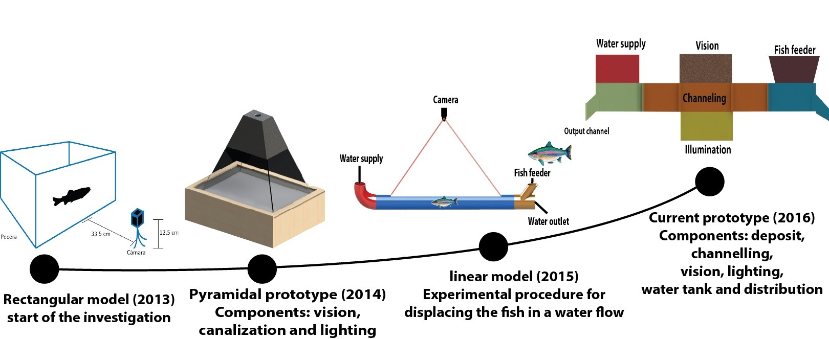
Figure 1: Evolution of the proposed prototype to measure the rainbow trout’s length.

256 their instinctive behaviour in swimming against a water flow (Frost et al.,
257 2013; Woynarovich et al., 2011; Blanco, 1993).
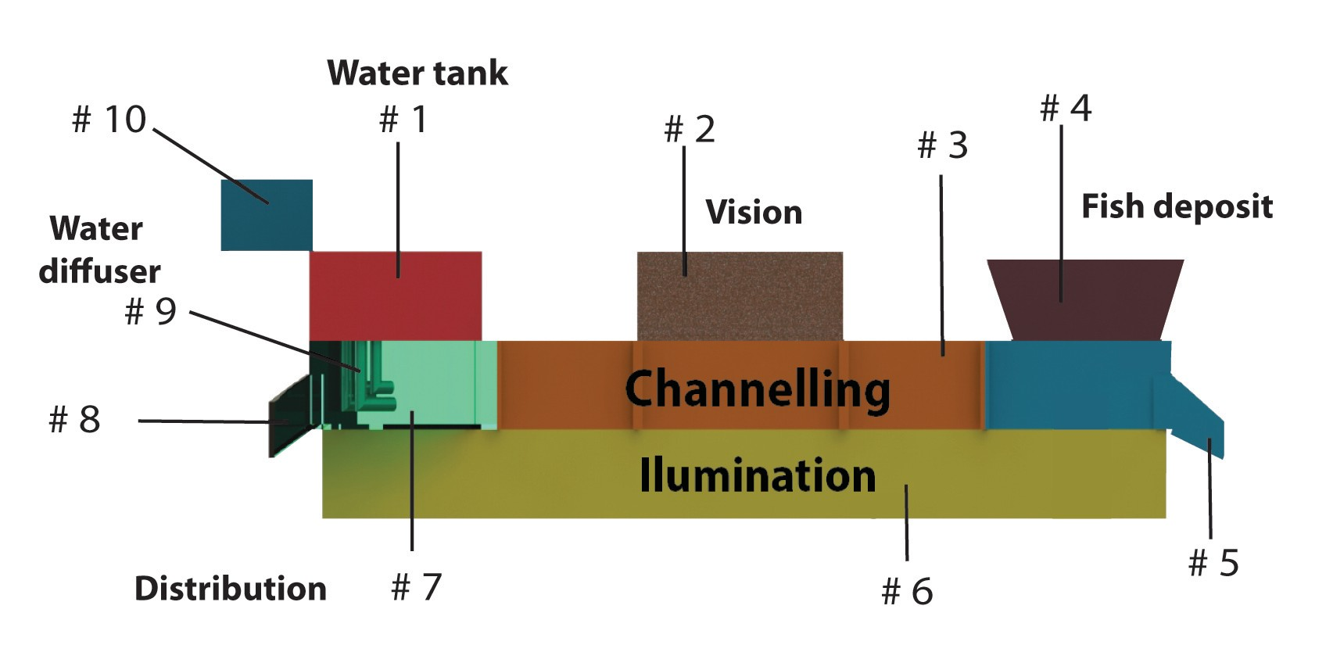
Figure 2: Components of the measuring prototype to estimate the rainbow trout’s length (lateral view): Water supply (#1), vision (#2), channelling (#3), Fish feeder (#4), water
outlet (#5), illumination (#6), distribution (#7), outlet channel (#8), water diffuser (#9) and Water switcher (#10).

258 Seven components integrates our prototype: water switcher, water sup-
259 ply, channelling, illumination, fish deposit, distribution and vision. These
260 components are described below.

261 2.2.1. Water switcher
262 As we mentioned before, the rainbow trout is a fish that swims upstream
263 and downstream in a water flow (Staley and Mueller, 2000). Taking this into
264 consideration, we thought that an intermittent water flow could promote fish
265 displacement upstream, this is done by a water switcher component (#10 in
266 Figure 2) installed in the fourth level of our prototype. This a 20x20x20 cm

9

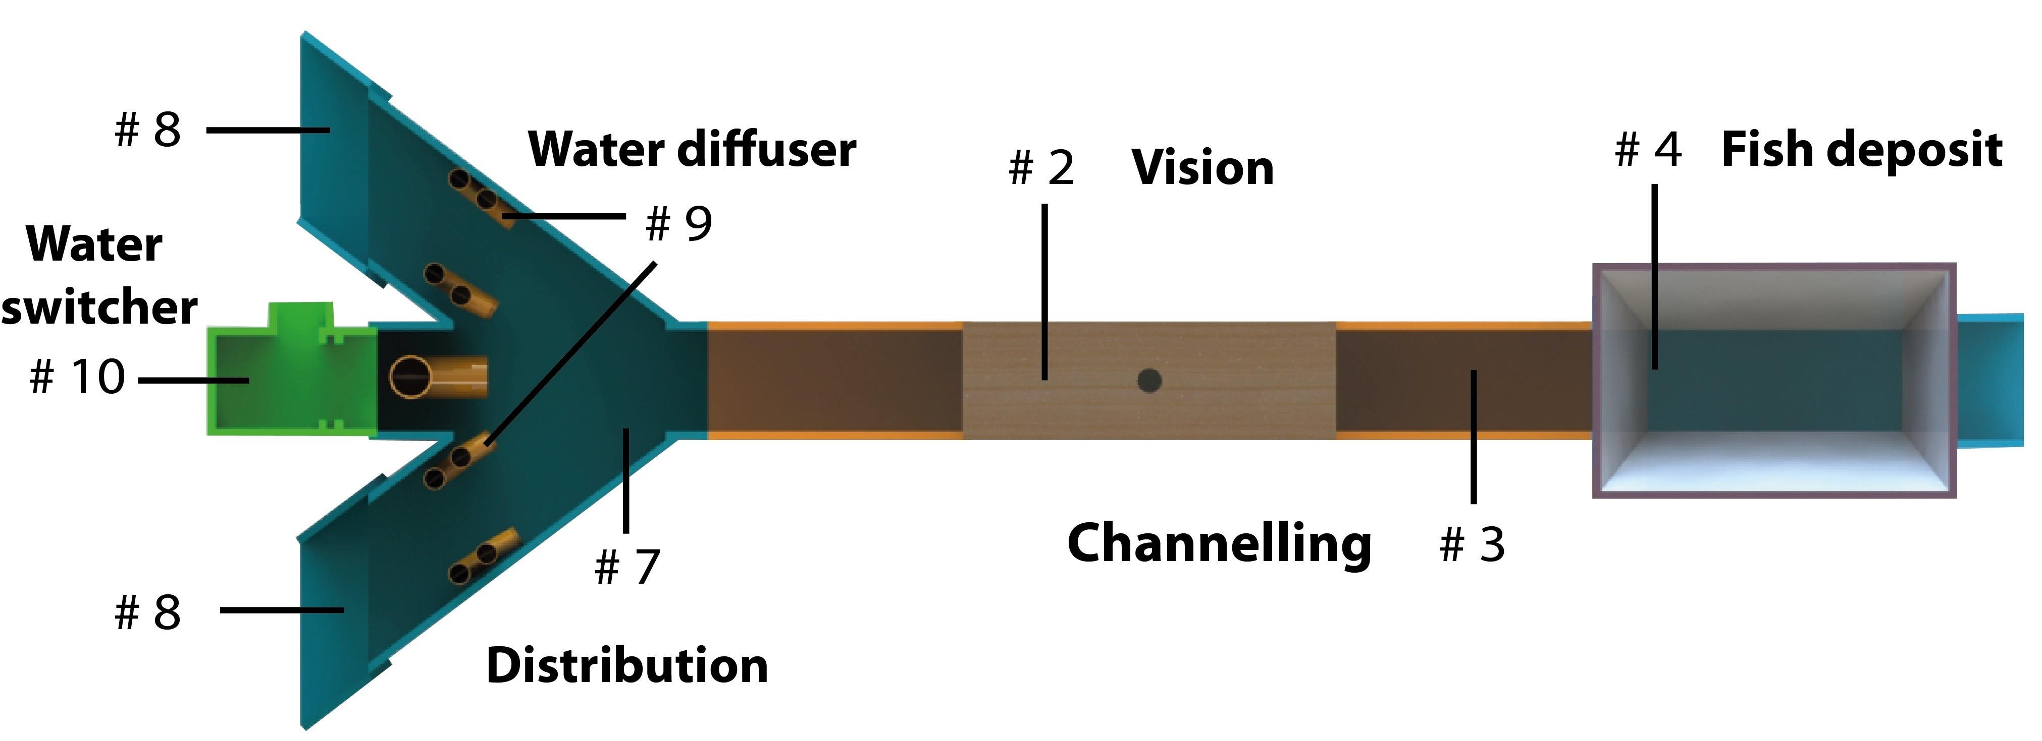

Figure 3: Upward view of our prototype to estimate the rainbow trout’s length. The componentes are vision (#2), channelling (#3), fish deposit (#4), distribution (#7), water
diffuser (#9) and water switcher (#10).

267 component located in the fourth level of the measuring prototype. Two
268 floodgates have been included to regulate the water flow into the prototype
269 by opening and closing them manually.

270 2.2.2. Water supply
271 This component collects and distributes the water flow into the chan-
272 nelling component, by means of a water tank and five water diffuser arrays.
273 The water tank (#1 in Figure 2), is located in the third level of the
274 measuring prototype. It is a trapezoidal shape with a 1452.5 cm2 base area
275 and height decided by (Davila, 1974).
. QE .2

Hight water tank =
√
8A1 ∗ Cd
√
2g + A2 ∗ Cd 2g
(1)

276 Where QE is the inlet water flow (0.000852 m3/s, estimated with the
277 volumetric method ), A1 is the central diffuser area (0.000506 m), A2 is a
278 lateral diffuser area (0.0020 m), Cd is the spending ratio (≈ 0.6) and g is the
279 gravity constant (9.81 m/s2). With those values, Equation 1 gives us a water
280 flow height of 0.0075 m, which remains constant for the water tank inlet and
281 outlet parameters. We decide a water tank high of 15 cm to handle a higher
282 inlet water flow QE , hence the water tank capacity is 0.02178 m3.
283 The five water diffuser arrays, located at the bottom of the water tank (#9
284 in Figure 2), are thought to generate a water flow into the prototype. This
285 is possible by feeding water at different heights (8, 11 and 11.5cm) along ’L’
286 shape pipes, placed on every side of the distribution component’s walls and
287 at the channel’s centre. Lateral and central pipes are 2.54 cm and 5.08 cm,
288 respectively.

10

289 2.2.3. Channelling component
290 The channelling component is located in the second level of the prototype
291 (#3 in Figure 2) and directs the water flow in a linear path up to an outlet
292 duct (#5 in Figure 2). This is rectangular chamber and it has the following
293 dimensions 0.15x0.14x1 m in height, width and length, respectively.
294 The main function for this component is to lead the rainbow trout during
295 their swimming upstream from the fish deposit to an exit in the distribution
296 component.

297 2.2.4. Illumination component
298 Illumination plays an important role in the overall efficiency and accu-
299 racy of any image processing system, because it greatly affects the quality
300 of captured images (Gonzalez and Woods, 2008). An appropriate lighting
301 system can reduce the effect of reflection, shadow and some noise, thereby
302 reducing the required time for image processing (Szeliski, 2011). The aspects
303 to be considered in an illumination system are location, lamp type and colour
304 quality (Saberioon et al., 2016).
305 Then, an illumination component is integrated in the prototype and it is
306 located at the first level (#6 in Figure 2). In fact, this is a source of diffuse
307 light at the bottom of the channelling component that increases contrast
308 in the acquired digital image, highlighting the rainbow trout body. The
309 light source height was defined experimentally (Romero et al., 2015) and it
310 consists of four 90 lm lamps and they are allocated in rectangular base with
311 a dimension of 1.8x0.14x0.16 m in height, width and length, respectively.

312 2.2.5. Fish deposit
313 The fish deposit component, located in the third level, was designed for
314 the rainbow trout welfare by easily setting the fish down into the prototype’s
315 channel (#4 in Figure 2).
316 The fish deposit is trapezoidal shape and its dimensions are 40x30 cm at
317 top and 30x15 cm at the bottom.

318 2.2.6. Distribution component
319 As we mentioned before, this research is based on the rainbow trout
320 instinctive behaviour in swimming against the current. Hence, an upstream
321 water flow permits the specimen to cross the channelling component leading
322 it to an exit.

11

323 Therefore, the distribution component is integrated as the exit part of
324 the prototype, that is located in the second level and contains two exits (#7
325 in Figure 2). This component has a W shape, providing two outputs for fish
326 separation (#8 in Figure 3).

327 2.2.7. Vision component
328 This component is integrated into the prototype to capture and process
329 digital images by the time the rainbow trout pass through its channel.
330 The capturing process is performed through a digital camera physically
331 located in the prototype’s third level at the central part of the channelling
332 component (#2 in Figure 2). This is a 2D LifeCam Studio camera able to
333 capture RGB images with a maximum resolution of 1920x1080 pixels, 30 fps
334 Microsoft (2014).
335 That digital camera is situated over a physical region that we called re-
336 gion of interest, which is a 40x12 cm area at the base of the channel retro-
337 illuminated by the illumination component.
338 Taking into account the region of interest size and the geometry based
339 on a projection camera model (Pears et al., 2012; Szeliski, 2011), the digital
340 camera is 32 cm high from the channelling component base, allowing a field
341 of view widely enough to capture the 40 cm region of interest length (see
342 Figure 4).
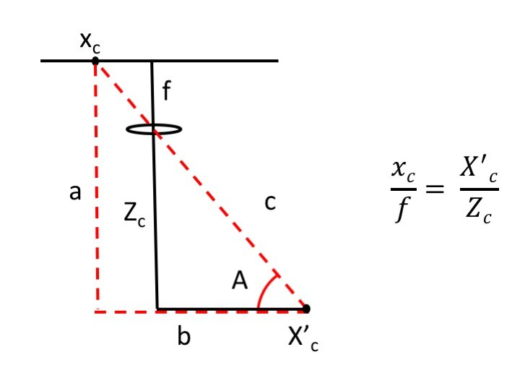
Figure 4: Geometry based on a projection camera model. Where xc is the position of a point in the camera’s image plane, f is the distance of the image plane to the camera centre (focal length), Xc is a 3D world point through the camera centre and Zc is the direction of the principal axis of the lens that encodes depth from the camera.

343 Additionally, limiting the image section to be processed, two reference
344 walls (made of opaque glass) were allocated inside the channelling compo-
345 nent along the region of interest at 80o, which was calculated using basic
346 trigonometry (see Figure 4):

12

b
Cos A =
c

(2)

347 Where b = 31.385 cm and c = 32.9074 cm, considering a 3.85 mm focal
348 length and a 4.8 mm size sensor.
349 The vision component has a logical part for image processing, which is the
350 essence for this research. Therefore, two main functions were programmed in
351 Matlab for fish detection and measuring on captured images, those functions
352 are detailed in Section 2.5.

353 2.3. Prototype setup
354 Two steps are required to set up our measuring prototype in the experi-
355 mental farm to measure a rainbow trout specimen.

356 a) Prototype assembly
357 The experimental farm has a linear arrangement of grounds ponds in
358 levels, which allows to feed a water flow in cascade among them. Then,
359 the measuring prototype was placed between two consecutive ponds at
360 convenient distances to provide it with electricity and water. Additionally,
361 a personal computer was installed over the measuring prototype for image
362 acquisition.
363 To branch off the water flow towards the measuring prototype, an hy-
364 draulic installation was required, by connecting an array of PVC ducts
365 from a pond water fall to the prototype’s water switcher as it is illustrated
366 in Figure 5.
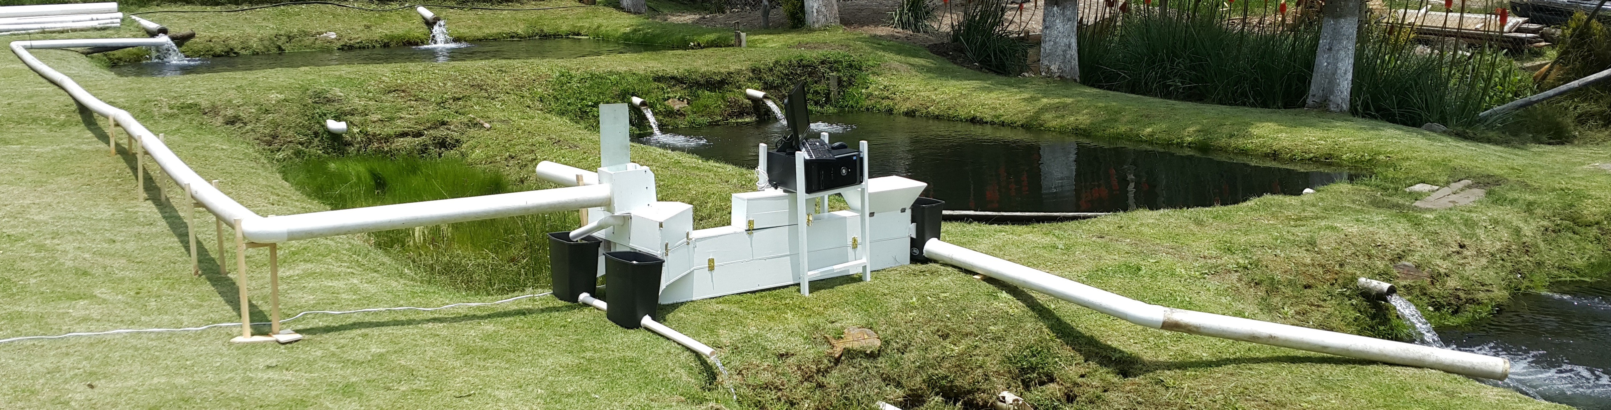
Figure 5: Prototype to measure rainbow trout’s length installed in situ.

367 b) Water flow measuring
368 The water flow fed into the prototype was measured using the volumetric
369 method (Woynarovich et al., 2011), which measures the required time to

13

Fish # | length  (cm) | Width  (cm) | Thickness  (cm)
1 | 25.00 | 6.00 | 2.80
2 | 28.00 | 6.50 | 3.00
3 | 28.50 | 6.70 | 3.00
4 | 27.50 | 5.90 | 2.70
5 | 26.50 | 6.50 | 2.90
6 | 28.00 | 6.30 | 2.90
7 | 27.00 | 6.00 | 2.80
8 | 25.70 | 5.50 | 2.50
9 | 26.30 | 6.00 | 2.80
10 | 26.00 | 5.70 | 2.50
Mean | 26.85 | 6.11 | 2.79

Table 1: Summary data set obtained from experiments with our experimental procedure.

370 fill a container of known volume. Using this method, a 0.851 L/s water
371 flow was recorded causing a water depth of 2.5 cm along the channelling
372 component. The water flow speed was also estimated by sampling the re-
373 quired time for an object to cross along the prototype’s channel, obtaining
374 a speed of 14.004 m/s.

375 2.4. Experimental sample
376 For this experiment ten table-size rainbow trout were used. These spec-
377 imens were visually selected by the farmer in the experimental farm. After
378 that, every specimen was firstly measured by the prototype. Once a fish
379 reached an exit, their length, width and thickness were manually measured
380 using a Vernier scale (see Table 1).
381 An indirect manipulation was performed by feeding one rainbow trout at
382 the time into the fish deposit. Then, an intermittent water flow was created
383 into the channel, this was done by opening and closing the water switcher
384 floodgates at intervals of 1.6 s. Then, a downward-view video recording was
385 obtained for every fish passing through the prototype, so that it gives ten
386 videos, which length corresponds to the fish swimming time to exit the pro-
387 totype. These videos were recorded using a Matlab script based on its image
388 acquisition toolbox. This is the raw data used for our image processing ap-
389 proach.

14

390 2.5. Image processing
391 This section describes our image processing approach for fish detection
392 and measuring.

393 2.5.1. Fish detection
394 For fish detection into the prototype it was defined named region of inter-
395 est, which in fact is the covered area within the camera’s field of view at the
396 channel’s base high. As observed in Figure 6, two areas have been defined to
397 assist this process: Start indicator and End indicator.

Input area | Start indicator | End indicator
Figure 6: The three areas that integrated in the prototype’s region of interest that help to detect a fish into the channel.

398 The complete rainbow trout detection process is shown in Figure 7.
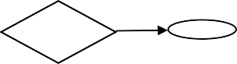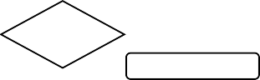
Begin

Obtain reference frames for start & end indicators
No
Exist a new frame?
End
Yes
Extract the next frame

Compute SDAbegin
Yes
SDAbegin >= 15%
Compute SDAEnd
No
Yes
SDAEnd<= 10%
Fish detected
No
Estimate length
Figure 7: Process to detect a rainbow trout into a captured image while it crosses the prototype’s region of interest.

15

399 First a reference frame is captured, which is an image of the region of
400 interest containing only the water flow, which is compared against every new
401 captured frame by computing the square difference addition (SDA):
i=1(Img1[i] − Img2[i])2
.N
(3)
N
402 Where Img1 and Img2 are [length x width] images, represented as row
403 vectors, and N = length ∗ width.
404 Then, given a new frame, the start indicator SDA is calculated. If
405 (SDAbegin) is greater than or equal to 15%, the end indicator SDA is ob-
406 tained (SDAend) and a fish is detected, if (SDAend) is less than or equal to
407 10%. Hence, the fish measuring function is executed.
408 Thresholds 15% and 10% were obtained experimentally by computing the
409 mean x¯ and standard deviation Sx¯ from ten rainbow tout head images. Then,
410 threshold for the standard indicator area equals x¯ + 2Sx¯, while threshold for
411 the end indicator area equals x¯ − 2Sx¯
412 Note that fish counting is possible as it equals the number of detected
413 fish using this approach.

414 2.5.2. Fish measuring
415 For fish measuring, standard image processing algorithms have been used
416 to get the fish body silhouette (Gonzalez and Woods, 2008; Szeliski, 2011),
417 which is given to our statistical approach to estimate the fish length (Romero
418 et al., 2015). The detailed process is as follows.

419 a) Convert the input RGB image to grayscale, using a standard weighted
420 addition of its components: 0.2989 ∗ R + 0.5870 ∗ G + 0.1140 ∗ B.
421 b) A binary image is obtained using a 0.7058 threshold, which was exper-
422 imentally calculated based on a rainbow trout histogram. Taking into
423 account that the histogram is bimodal, where the first mode is the fish
424 body.
425 c) The rainbow trout body is emphasized by using three morphological oper-
426 ations: dilating, opening and closing (Gonzalez and Woods, 2008), which
427 operation masks are shown in Figure 8.
428 d) Connected components are labeled using a N8 neighbourhood (Szeliski,
429 2011) and the second largest connected component is considered as the
430 fish body silhouette.

16

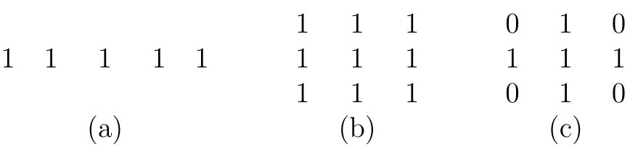

Figure 8: Operation masks to emphasize the rainbow trout’s body, a) dilating, b) opening
and c)closing.

431 e) Taking the fish body silhouette as an (x, y) points set, a fish length is
432 estimated by interpolating a third order regression curve (Romero et al.,
433 2015).
434 f) To convert the regression curve units from pixels to millimetres, the cam-
435 era’s model intrinsic and extrinsic parameters are considered (Pears et al.,
436 2012; Zhang, 2000):


X  |  x  |  αx | s | x0 | −1 |  r1
Y  = | λ  y  |  0 | αy | y0 |  |  r2


1 1 0 0 1
−1

t

(4)

437 Where [X, Y, 1] are coordinate points in millimetres; [x, y, 1] are coor-
438 dinate points in pixels; λ is an arbitrary scale factor; [r1, r2, t] are the
439 extrinsic parameters, rotation and translation, which relates the world
440 coordinates system to the camera’s coordinate system; (x0, y0) are the
441 origin point coordinates from a reference image; (αx, αy ) are scale factors
442 according to the reference image for the x and y axes; and s is the skew
443 between the two images axes.
444 g) Finally, the rainbow trout length is computing by adding the Euclidean
445 distance among the set of points within the regression curve.

446 2.6. Measurement analysis
447 According to Lehmann and Casella (1998), root mean square error, mean
448 absolute error and mean relative error are computed for length measurement
449 analysis.
450 The root mean square error (RMSE) represents the sample standard de-
451 viation of the differences between estimated values and measured values:

RMSE =
.
i=1[ELi − MLi]2
.N
N

(5)

17

452 The mean absolute error (MAE) shows how close forecasts or predictions
453 are to eventual outcomes:

MAE =
i=1 |ELi − MLi|
N
.N

(6)

454 The mean relative error (MRE) indicates how large the length error is in
455 relation to the length measured.

MRE =
.N
i=1
.|ELi−MLi| .
MLi
N

(7)

456 Where ELi is the i-th fish estimated length; MLi is the i-th manual fish
457 measured length; and N is the number of estimated lengths.

458 3. Results and discussion
459 As mentioned in Section 2.4, one video per fish was recorded when it
460 passes throughout the prototype. Then, those videos were analysed frame
461 by frame from the fish entrance to exit to measure every fish detected (see
462 Section 2.5). As indicated by Armstrong and Collopy (1992), a performance
463 evaluation was done by computing mean square, mean absolute and mean
464 relative errors using equations 5, 6 and 7, respectively.
465 From this experiment, two main results are obtained, fish detection and
466 measuring.
467 To evaluate our fish detection process (Section 2.5.1), we visually counted
468 the number of times that a fish crosses throughout the region of interest mark-
469 ing upstream and downstream swimming. A total of forty-six fish swimming
470 were counted, each one with different number of images, implying different
471 swimming speed. Then, these forty-six fish swimming were processed by
472 our fish detection approach, from which, in 244 images a rainbow trout was
473 detected and measured (Section 2.5.2), an illustration is shown in Figure 9.
474 Table 2 summarises our fish detection results, where it is observed that in
475 one occasion specimens eight and nine were not detected.
476 Comparing our manual counting against our fish detection module re-
477 sults, we are achieving a weighted mean of 96.7% successful fish detection,
478 from that comparison we also observed that our fish detection module is ro-
479 bust in detecting a fish regardless its swimming orientation (downstream and
480 upstream).

18

Fish # | Swim | Orientation | # Images | Exit taken
1 | us  ds |  | 3  11 | No
2 | us |  | 5 | Yes
3 | us  ds us |  | 2  11  5 | No
4 | us  ds |  | 2  1 | Yes
 | us |  | 2
 | ds |  | 6
 | us |  | 2
5 | us  ds |  | 1  8 | No
 | us |  | 2
 | ds |  | 4
 | us |  | 3
 | ds |  | 19
 | us |  | 9
 | ds |  | 18
6 | us  ds |  | 5  6 | Yes
 | us |  | 1
7 | us |  | 2 | Yes
8 | us  ds |  | 3  17 | No
 | us |  | 2
 | ds |  | 2
 | us |  | 2
 | ds |  | 2
 | us |  | 12
 | ds |  | Not detected
 | us |  | 1
 | ds |  | 2
 | us |  | 1
 | ds |  | 10
9 | us  ds |  | 1  Not detected | No
 | us |  | 3
 | ds |  | 3
10 | us  ds |  | 2  6 | No
 | us |  | 3
 | ds |  | 7
 | us |  | 2
 | ds |  | 6
 | us |  | 5
 | ds |  | 24

Table 2: Summary of experimental data set highlighting the number of times that a rainbow trout pass through the region of interest, upstream (us) and downstream (ds). Note some cases where the fish is upstream oriented, although it is swimming downstream.

19

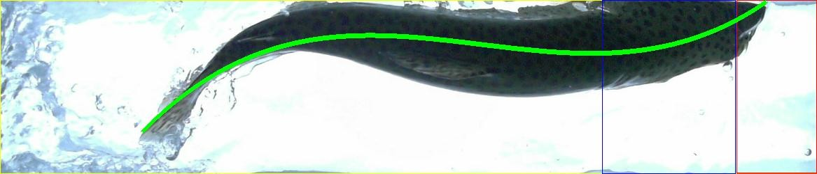

Figure 9: An illustration when a rainbow trout is detected and measured by our system. In this figure one can note its length depicted by a green line and also the start and end indicators.

481 Our experimental results for rainbow trout length estimation into a water
482 flow are summarised in Table 3, where a 1.413 cm mean absolute error and
483 a 5.206% mean relative error are observed. Although, this performance is
484 comparable with the state of the art, some large errors are observed and now
485 we discuss two main causes:
486 a) Freedom of movement: Because of the channel’s width (#3 in Figure 2)
487 and the extreme rainbow trout’s flexibility, its body can be freely con-
488 tracted. This contraction occludes part of the fish body, then, the ad-
489 justed regression curve does not consider the complete body as we can
490 see in Figure 10.
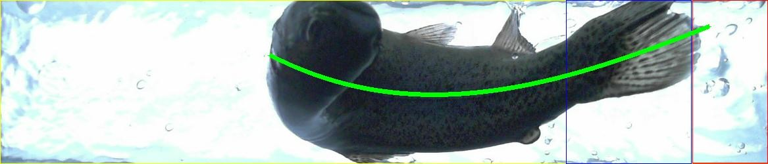
Figure 10: A sample when the rainbow trout’s body is contracted.

491 b) Trade off between water level and lighting: We observed that a high water
492 level reduces contrast between the rainbow trout’s body and the illumi-
493 nated channels floor (#3 in Figure 2), causing that the fish body could
494 not be detected completely, particularly the trout’s caudal fin as shown
495 in Figure 11.
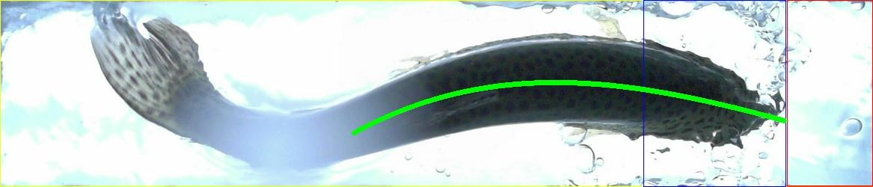
Figure 11: A sample when the fish body could not be detected completely due to high contrast.

496 Additionally, from this experimental research, a relevant discussion point
497 is the channelling component in our prototype’s design. Because of its width

20

Fish  # | R.L.  (cm) | E.L.  (cm) | Mean | Grand Mean | RMSE  (cm) | Mean  RMSE  (cm) | MAE  (cm) | Mean  MAE  (cm) | MRE (%) | Mean  MRE (%)
1 | 25.0 | 3  11 | 24.965  24.100 | 24.532 | 0.453  0.931 | 0.692 | 0.412  0.900 | 0.656 | 0.016  0.036 | 2.624
2 | 28.0 | 5 | 28.850 | 28.850 | 1.410 | 1.410 | 1.340 | 1.340 | 0.048 | 4.786
3 | 28.5 | 2  11 | 28.809  27.934 | 25.853 | 0.346  0.875 | 3.348 | 0.309  0.566 | 2.853 | 0.011  0.020 | 10.010
 |  | 5 | 20.816 |  | 8.824 |  | 7.684 |  | 0.270
4 | 27.5 | 2  1 | 27.119  20.769 | 25.430 | 0.387  6.731 | 2.155 | 0.381  6.731 | 2.070 | 0.014  0.245 | 7.530
 |  | 2 | 26.005 |  | 1.872 |  | 1.496 |  | 0.054
 |  | 6 | 26.723 |  | 0.780 |  | 0.777 |  | 0.028
 |  | 2 | 26.537 |  | 1.006 |  | 0.964 |  | 0.035
5 | 26.5 | 2  8 | 28.376  26.723 | 26.978 | 1.776  1.241 | 1.039 | 1.776  1.045 | 0.898 | 0.067  0.039 | 3.370
 |  | 2 | 27.007 |  | 0.437 |  | 0.407 |  | 0.015
 |  | 4 | 26.299 |  | 0.411 |  | 0.363 |  | 0.014
 |  | 3 | 27.162 |  | 1.240 |  | 0.844 |  | 0.032
 |  | 19 | 26.739 |  | 0.919 |  | 0.803 |  | 0.030
 |  | 9 | 27.696 |  | 1.280 |  | 1.096 |  | 0.041
 |  | 18 | 25.819 |  | 1.011 |  | 0.847 |  | 0.032
6 | 28.0 | 5  6 | 28.533  26.462 | 27.794 | 0.623  2.635 | 1.215 | 0.533  2.034 | 0.985 | 0.019  0.073 | 3.520
 |  | 1 | 28.388 |  | 0.388 |  | 0.388 |  | 0.014
7 | 27.0 | 2 | 28.782 | 28.782 | 1.902 | 1.902 | 1.782 | 1.782 | 0.066 | 6.600
8 | 25.7 | 3  17 | 26.490  24.986 | 25.489 | 0.928  1.072 | 1.179 | 0.790  0.988 | 1.041 | 0.031  0.038 | 4.050
 |  | 2 | 27.133 |  | 2.304 |  | 1.805 |  | 0.070
 |  | 2 | 25.574 |  | 0.254 |  | 0.221 |  | 0.009
 |  | 2 | 27.047 |  | 1.527 |  | 1.347 |  | 0.052
 |  | 2 | 25.171 |  | 0.576 |  | 0.529 |  | 0.021
 |  | 12 | 25.558 |  | 0.632 |  | 0.462 |  | 0.018
 |  | 1 | 26.070 |  | 0.370 |  | 0.370 |  | 0.014
 |  | 2 | 23.228 |  | 2.490 |  | 2.472 |  | 0.096
 |  | 1 | 25.792 |  | 0.092 |  | 0.092 |  | 0.004
 |  | 10 | 23.330 |  | 2.721 |  | 2.370 |  | 0.092
9 | 26.3 | 1  3 | 27.494  23.765 | 25.640 | 1.194  3.309 | 1.885 | 1.194  2.535 | 1.578 | 0.045  0.096 | 6.000
 |  | 3 | 25.661 |  | 1.151 |  | 1.004 |  | 0.038
10 | 26.0 | 2  6 | 25.856  25.068 | 25.391 | 0.5759  0.9884 | 1.068 | 0.558  0.932 | 0.929 | 0.021  0.036 | 3.570
 |  | 3 | 25.848 |  | 0.7709 |  | 0.758 |  | 0.029
 |  | 7 | 23.092 |  | 3.5497 |  | 2.946 |  | 0.113
 |  | 2 | 26.064 |  | 0.2081 |  | 0.198 |  | 0.008
 |  | 6 | 25.687 |  | 0.8003 |  | 0.590 |  | 0.023
 |  | 5 | 26.228 |  | 0.6895 |  | 0.561 |  | 0.022
 |  | 24 | 25.285 |  | 0.9623 |  | 0.889 |  | 0.034
 |  |  |  |  | Mean | 1.589 |  | 1.413 |  | 5.206

Table 3: Estimated lengths summary with respective estimation errors when using our measuring prototype.

21

498 and to be positioned without any slope, the fish can freely swim along the
499 channel and it is able to change its swimming direction (downstream and
500 upstream). Although, our measuring prototype has been proved robust in
501 estimating the rainbow trout’s length in both directions, we are expecting
502 the fish to be detected and measured once. Furthermore, such a freedom to
503 swim upstream or downstream into the prototype’s channel could avoid the
504 fish to exit it. From our ten rainbow trout specimens only four got an exit
505 channel by itself, the rest were taken out manually.
506 It is also important to control the fish orientation and position when
507 passing across the channel, because the caudal fin is absolutely thin that if
508 it is parallel to the camera, the caudal will be visualised as a line and it will
509 be lost when the image is processed.
510 Above all, we found that our measuring prototype is suitable for fish
511 detection and to estimate a fish length in presence of different fish orientations
512 and positions when swimming into water flow.

513 4. Conclusions
514 In this document, we have presented state of the art results in rainbow
515 trout’s length estimation within a water flow using image processing.
516 For that purpose, we have designed, implemented and evaluated a novel
517 prototype, which is taking advantage of the rainbow trout’s swimming against
518 the water flow to measure it. An essential part of this prototype is the vision
519 component, which based on downward-view images to detect when a fish
520 crosses a pre-established control point. Then, a third order regression curve
521 is approximated to the fish’s silhouette to estimate its length.
522 So far, our experimental results are scoring a 1.413 cm mean absolute error
523 (MAE) using our novel prototype to measure the rainbow trout’s length. This
524 is an encouraging preliminary result that is comparable with the state of the
525 art and it is useful to draw different venues for future work.

526 Acknowledgements
527 Jose Manuel Miranda, author, thanks the Mexican Council for Science
528 and Technology for his scholarship (CVU 634478).

22

529 Appendix A. Alternate prototypes
530 In this section we present our alternative prototypes to measure rainbow
531 trout’s length in a water flow.
532 Prototype A
533 The first prototype, shown in Figure A.12, consists of the following compo-
534 nents: fish tank inlet, channelling, reducer, output channel, water diffusers,
535 gate, vision, illumination. The water diffuser component supplies water and
536 generates flow inside of the prototype. The fish is fed inside the inlet fish
537 tank, which has a water flow. The fish is directed throughout a reducer to
538 permit only one fish at a time to pass across the channelling component. The
539 vision component measures a fish length in the field of view of the camera
540 and switches the gate according to the length. Only two output channels are
541 considered in this prototype.
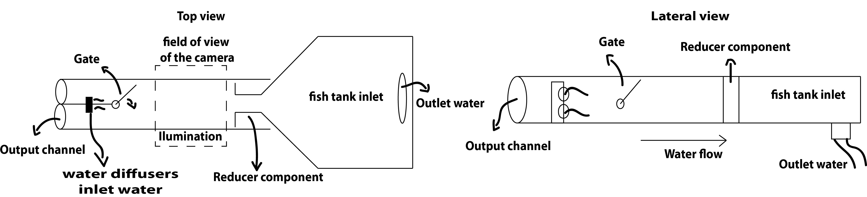
Figure A.12: First prototype to measure rainbow trout’s length using image processing. We thought the integration of two output channels only.

542 Prototype B
543 The second prototype, shown in Figure A.13, consists of similar components
544 and functionality as Prototype A, but it has two differences. The first dif-
545 ference is that it could have more than two gates and output channels. The
546 second difference is the position of gates and output channels, which in this
547 case are lateral side, intended to integrate two or more output channels.
548 Prototype C
549 The third prototype, shown in Figure A.14, is an immerse system into the
550 rearing fish pond. This prototype consists of a flexible mesh, gate, containers,
551 channelling and a vision component. For this prototype, a farmer needs to
552 bury away the fish toward a pond corner with a flexible mesh, then, the fish is
553 expected to swim across the channelling component. The vision component
554 captures images for fish length estimation. Based on the fish length, a gate

23

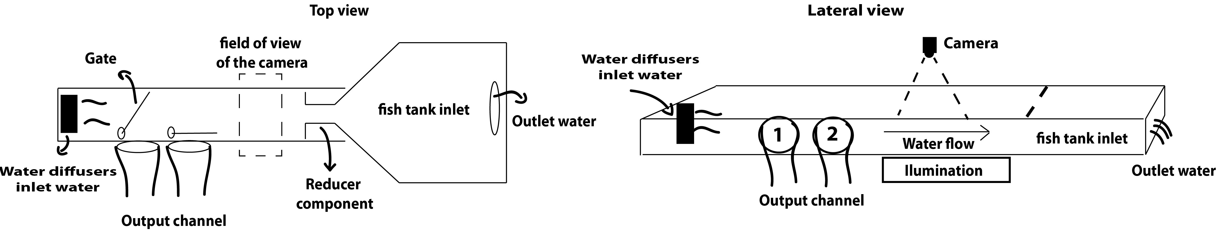

Figure A.13: Second prototype to measure rainbow trout’s length using image processing. This prototype explores the integration of two or more output channels.

555 is switched to the corresponding container. Note that this proposal needs to
556 be water proof.
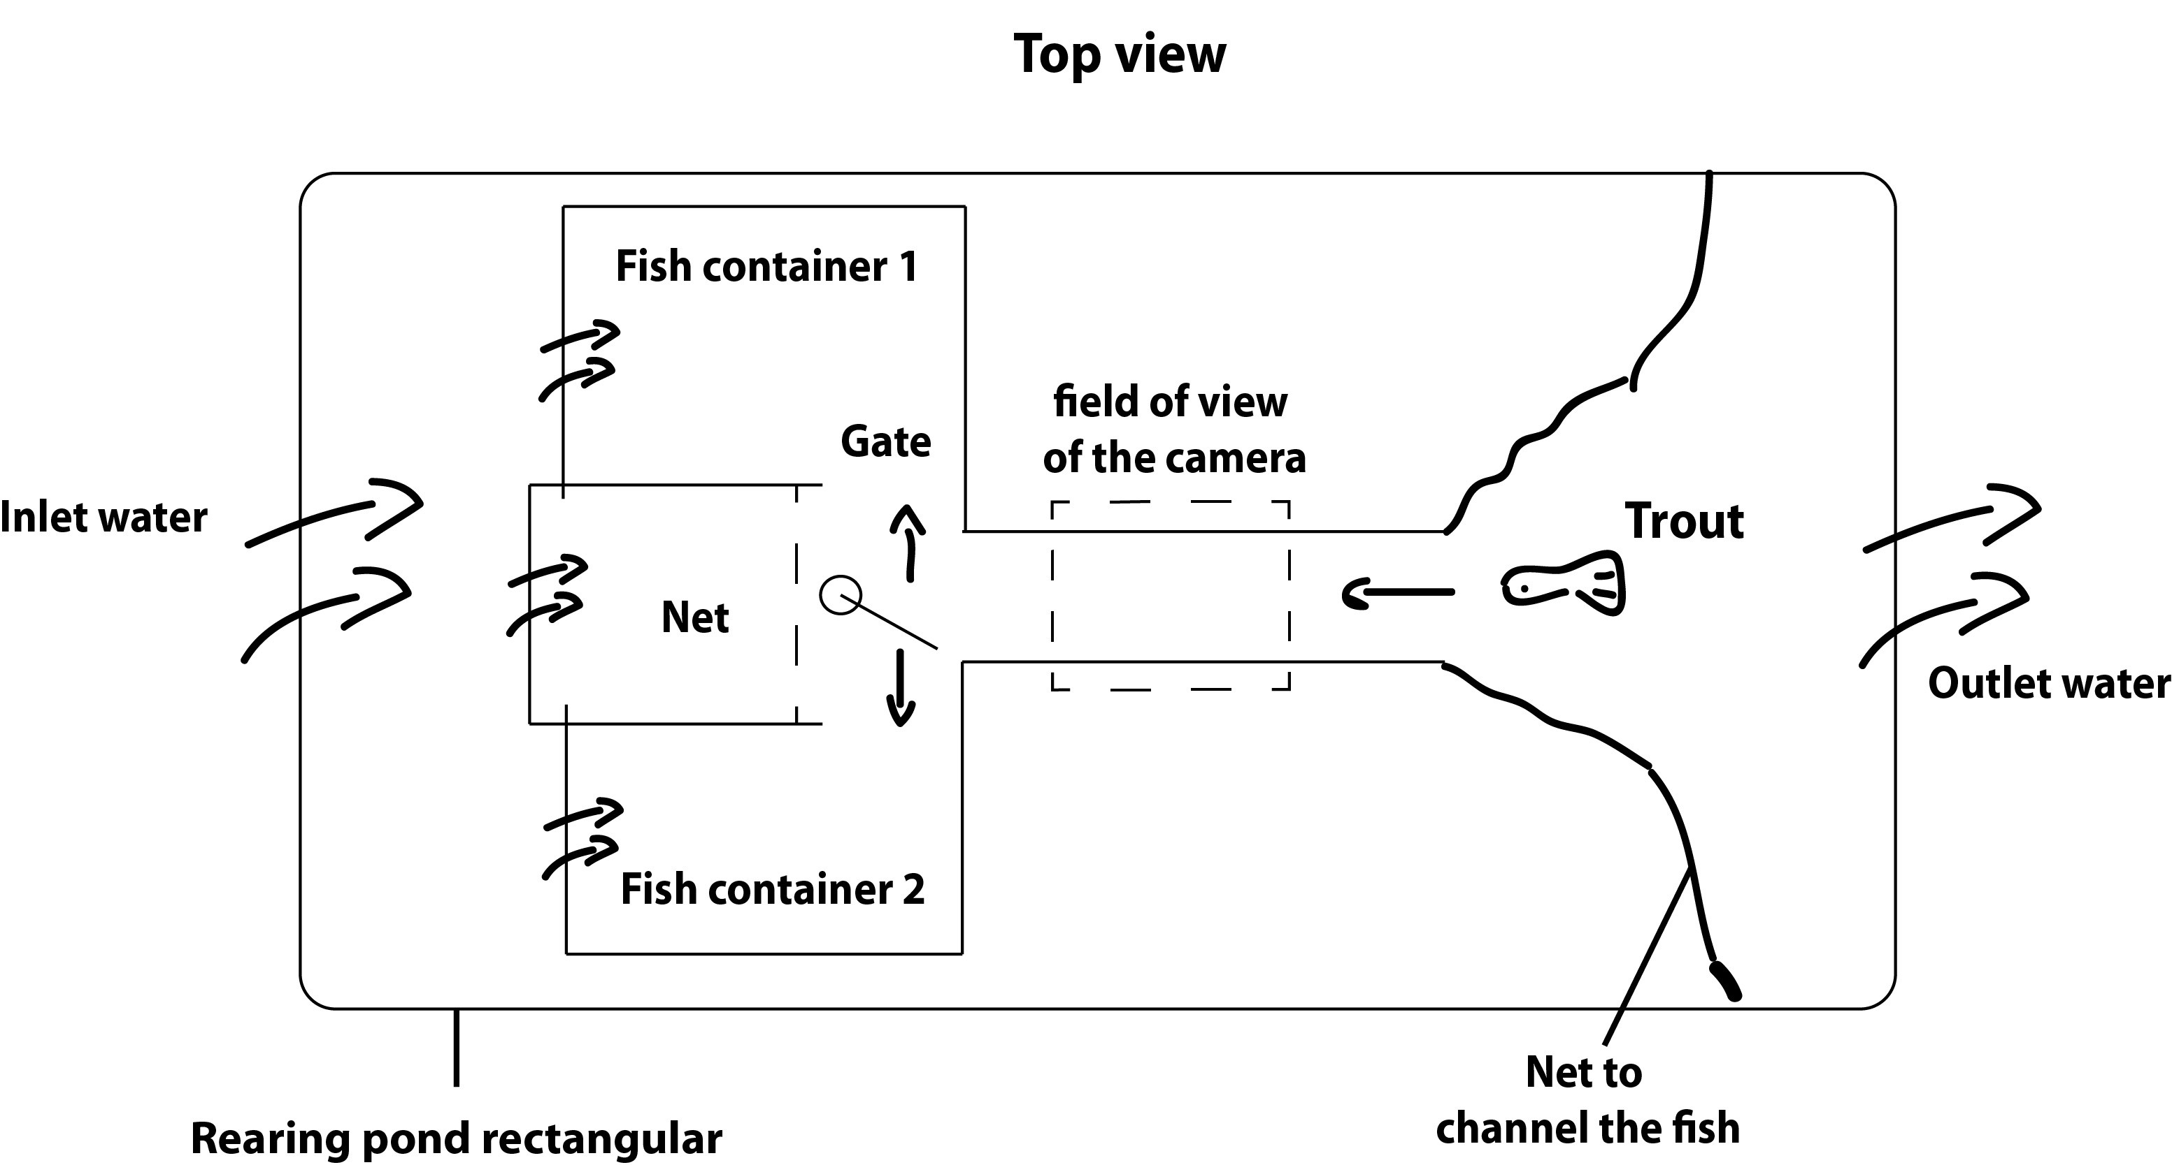
Figure A.14: Third prototype to measure rainbow trout’s length using image processing. This prototype explores an immerse system into the rearing pond.

557 Prototype D
558 A fourth prototype, shown in Figure A.15, consists of a system that glides
559 across a channel the fish to measure its length. Components of this prototype
560 are: fish tank, channelling, vision, gate and output channel. The fish is fed
561 into the fish tank where one by one is glided across the channelling compo-
562 nent. The vision component capture images and estimate the fish length.
563 The gate will be positioned based on the decision of the vision component
564 and the fish enter in the corresponding container. In this system the fish
565 tank is positioned at a height h above the ground and does not consider the
566 rainbow trout to swim against a water flow.

567 References
568 Abdullah, N., Mohd Rahim, M., Amin, I.. Measuring fish length from
569 digital images (FiLeDI); volume 403 of ACM International Conference

24

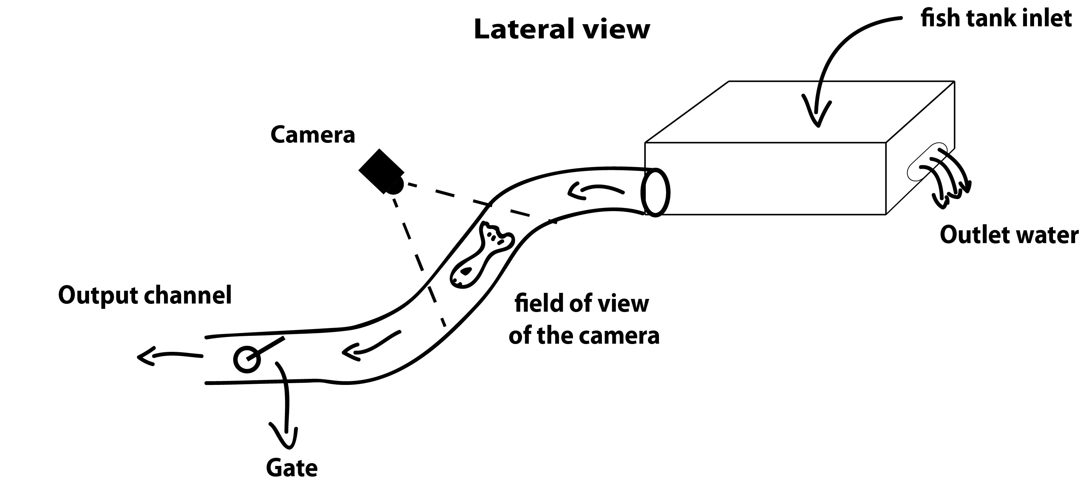
Figure A.15: Fourth prototype to measure the rainbow trout’s length. This system pro- poses to glide the fish across a channel.

570 Proceeding Series. p. 38–43.

571 Armstrong, J., Collopy, F.. Error measures for generalizing about forecast-
572 ing methods: Empirical comparisons. International Journal of Forecasting
573 1992;8(1):69 – 80.

574 Beddow, T., Ross, L.G.. Predicting biomass of atlantic salmon from mor-
575 phometric lateral measurements. Journal of Fish Biology 1996;49(3):469 –
576 482.

577 Blanco, M.. La trucha: cria industrial. 2nd ed. Acribia S. A., 1993.

578 Costa, C., Antonucci, F., Boglione, C., Menesatti, P., Vandeputte, M.,
579 Chatain, B.. Automated sorting for size, sex and skeletal anomalies of
580 cultured seabass using external shape analysis. Aquacultural Engineering
581 2013;52:58 – 64.

582 Costa, C., Loy, A., Cataudella, S., Davis, D., Scardi, M.. Extract-
583 ing fish size using dual underwater cameras. Aquacultural Engineering
584 2006;35(3):218 – 227.

585 Davila, G.S.. Hidr´aulica General Vol. 1. 1st ed. LIMUSA, 1974.

586 Dowlati, M., de la Guardia, M., Dowlati, M., eid Mohtasebi, S.. Applica-
587 tion of machine-vision techniques to fish-quality assessment. TrAC Trends
588 in Analytical Chemistry 2012;40:168 – 179.

589 Duarte, S., Reig, L., Masalo´, I., Blanco, M., Oca, J.. Influence of tank
590 geometry and flow pattern in fish distribution. Aquacultural Engineering
591 2011;44(2):48 – 54.

25

592 FAO, . Food and agriculture organization of the united nations: Aquaculture.
593 Retrieved from http://www.fao.org/aquaculture/en/; 2016. Last access
594 26/04/2016.

595 Frost, A.J., Thomson, J.S., Smith, C., Burton, H.C., Davis, B., Watts,
596 P.C., Sneddon, L.U.. Environmental change alters personality in the
597 rainbow trout, oncorhynchus mykiss. Animal Behaviour 2013;85(6):1199 –
598 1207.

599 Gonzalez, R.C., Woods, R.E.. Digital Image Processing. 3rd ed. Prentice
600 Hall, 2008.

601 Hsu, H.. Method for calculating distance and actual size of shot object.
602 2008. US Patent App. 11/716,466.

603 Ibrahim, M.Y., Sultana, S.. Study on fresh fish sorting techniques. In:
604 IEEE International Conference on Mechatronics. 2006. p. 462–467.

605 Karplus, I., Gottdiener, M., Zion, B.. Guidance of single guppies (poecilia 606 reticulata) to allow sorting by computer vision. Aquacultural Engineering 607 2003;27(3):177 – 190.

608 Lehmann, E., Casella, G.. Theory of Point Estimation. 2nd ed. Springer,
609 1998.

610 Mathiassen, J.R., Misimi, E., Bondø, M., Veliyulin, E., Østvik, S.O.. 611 Trends in application of imaging technologies to inspection of fish and fish 612 products. Trends in Food Science and Technology 2011;22(6):257 – 275.

613 Microsoft, C.. Lifecam studio. Retrieved from 614 http://www.microsoft.com/hardware/en-us/p/lifecam-studio; 2014. 615 Last access 26/05/2016.

616 Miranda, J.M.. Prototipo de un sistema clasificador de la trucha arco´ıris 617 utilizando un modelo estad´ıstico de su longitud obtenido de ima´genes 2d. 618 Bachelor of Science in the Autonomous University of the State of Mexico; 619 2014.

620 Montero, R.. National aquaculture sector overview (mexico). Retrieved from
621 http://www.fao.org/fishery/countrysector/naso mexico/en; 2013. Last ac-
622 cess 15/3/2016.

26

623 | Northwest Marine Technology, C.. Autofish sorting. | Retrieved
624 | from http://www.nmt.us/products/afs/afs.shtml; 2016. | Last access
625 | 24/06/2016.
626 Odone, F., Trucco, E., Verri, A.. A trainable system for grading fish from
627 images. Applied Artificial Intelligence 2001;15(8):735–745.

628 Otsu, N.. A threshold selection method from gray-level histograms. IEEE
629 Transactions on Systems, Man, and Cybernetics 1979;9(1):62–66.

630 Pears, N., Yonghuai, L., Bunting, P.. 3D Imaging, Analysis and Applica-
631 tions. Springer, 2012.

632 Romero, M., Miranda, J., Montes, H., Acosta, J.. A statistical measuring 633 system for rainbow trout. In: In proceedings on the International Con- 634 ference on Image Processing, Computer Vision and Pattern Recognition. 635 2014. p. 384 – 390.

636 Romero, M., Miranda, J.M., Montes-Venegas, H.A.. Measuring Rainbow 637 Trout by Using Simple Statistics; Elsevier Inc. Emerging Trends in Image 638 Processing, Computer Vision and Pattern Recognition. p. 39 – 53.

639 Ross, R.M., Watten, B.J., Krise, W.F., DiLauro, M.N., Soderberg, R.W.. 640 Influence of tank design and hydraulic loading on the behavior, growth, 641 and metabolism of rainbow trout (oncorhynchus mykiss). Aquacultural 642 Engineering 1995;14(1):29 – 47.

643 Saberioon, M., Gholizadeh, A., Cisar, P., Pautsina, A., Urban, J.. 644 Application of machine vision systems in aquaculture with emphasis on 645 fish: state-of-the-art and key issues. Reviews in Aquaculture 2016;:1– 19.

646 Shafry, M.R., Rehman, A., Kumoi, R., Abdullah, N., Saba, T.. Filedi 647 framework for measuring fish lenght from digital images. International 648 journal of the physical Science 2012;7(4):607 – 618.

649 Staley, K., Mueller, J.. Rainbow trout (oncorhynchus mykiss). Fish and
650 Wildlife Habitat Management Leaflet 2000;190(13):1–11.

651 Szeliski, R.. Computer Vision. 2nd ed. Springer, 2011.

27

652 Torisawa, S., Kadota, M., Komeyama, K., Suzuki, K., Takagi, T.. 653 A digital stereo-video camera system for three-dimensional monitoring of 654 free-swimming pacific bluefin tuna, thunnus orientalis, cultured in a net 655 cage. Aquat Living Resour 2011;24(2):107–112.

656 VAKI, . Vaki aquaculture systems ltd: Biomass daily. Retrieved
657 from http://www.vaki.com/Products/BiomassDaily; 2014. Last access
658 20/04/2015.

659 VAKI, . Vaki aquaculture systems ltd: The riverwatcher fish counter. Re-
660 trieved from http://www.riverwatcher.is; 2016. Last access 15/06/2016.

661 Viazzi, S., Hoestenberghe, S.V., Goddeeris, B., Berckmans, D.. Auto- 662 matic mass estimation of jade perch scortum barcoo by computer vision. 663 Aquacultural Engineering 2015;64:42 – 48.

664 White, D., Svellingen, C., Strachan, N.. Automated measurement of species 665 and length of fish by computer vision. Fisheries Research 2006;80(2–3):203 666 – 210.

667 Woynarovich, A., Hoitsy, G., Moth-Poulsen, T.. Small-scale rainbow 668 trout farming. Food and Agriculture Organization of the United Nations 669 2011;Retrieved from http://www.fao.org/docrep/015/i2125e/i2125e.pdf.

670 Zhang, Z.. A flexible new technique for camera calibration. IEEE trans- 671 actions on pattern analysis and machine intelligence 2000;22(11):1330 – 672 1334.

673 Zion, B.. The use of computer vision technologies in aquaculture – a review.
674 Computers and Electronics in Agriculture 2012;88:125 – 132.

675 Zion, B., Alchanatis, V., Ostrovsky, V., Barki, A., Karplus, I.. Real-time 676 underwater sorting of edible fish species. Computers and Electronics in 677 Agriculture 2007;56(1):34 – 45.

678 Zion, B., Shklyar, A., Karplus, I.. Sorting fish by computer vision. Com-
679 puters and Electronics in Agriculture 1999;23(3):175 – 187.

680 Zion, B., Shklyar, A., Karplus, I.. In-vivo fish sorting by computer vision.
681 Aquacultural Engineering 2000;22(3):165 – 179.

28

Cap´ıtulo 5

Conclusiones y trabajo futuro

Este cap´ıtulo presenta los resultados obtenidos en esta investigacio´n, la cual consistio´ en disen˜ar, construir y evaluar un prototipo para medir la longitud de la trucha arco´ıris dentro de un flujo de agua. Adem´as, se establece el trabajo futuro a seguir en la investigacio´n.

Conclusiones

En esta tesis se ha propuesto un prototipo para estimar la longitud de la trucha arco´ıris dentro de un flujo de agua usando procesamiento de ima´genes digitales y tomando ventaja de su instinto de nado contra corriente. Para esto, se disen˜o´ y construyo´ un modelo f´ısico para la captura en l´ınea de ima´genes digitales de peces vivos, as´ı como el software requerido para detectar y medir a los espec´ımenes. Debido a esto, se puede concluir que se ha cumplido el objetivo general propuesto para esta tesis.
Por otro lado, las caracter´ısticas de disen˜o del prototipo propuesto: a) forma lineal rectangular, b) dimensiones rectangulares 15x14x180 cm, c) flujo de agua (0.851 L/s), d) altura de agua (2 cm) y e) intermitencia del flujo de agua (1.6 s), motivaron el nado contra corriente del pez. En este desplaza- miento se obtuvieron ima´genes de vista superior de una secci´on fija dentro del componente de canalizacio´n, con las cuales fue posible estimar la longitud del pez de talla adulta usando procesamiento de ima´genes digitales. Con lo

73

CAP´ITULO 5. CONCLUSIONES Y TRABAJO FUTURO 74

cual se cumple la meta de ingenier´ıa postulada para esta tesis.
Para el desarrollo de esta investigacio´n se propusieron cinco prototipos para desplazar la trucha arco´ıris dentro de un flujo de agua (Ver Anexo A, Cap´ıtulo 4), de los cuales se eligio´ el disen˜o documentado en el Cap´ıtulo 4 de esta tesis.
Este disen˜o fue propuesto con base en las caracter´ısticas f´ısicas de la trucha arco´ıris de talla adulta, espec´ıficamente: el largo, ancho y tonalidad de su cuerpo, as´ı como las caracter´ısticas hidra´ulicas y el caudal medido in situ (ver Seccio´n 2.1, Cap´ıtulo 4). Adem´as, esta propuesta busco´ desplazar al pez dentro de un flujo de agua tomando como referencia su instinto natural de nado contracorriente.
El prototipo desarrollado consta de siete componentes: alimentador de pe- ces, iluminacio´n, visio´n, distribucio´n, canalizacio´n; as´ı como, caja de inter- mitencia y difusor de agua. La caja de intermitencia genera un flujo de agua intermitente dentro del prototipo. El difusor de agua almacena el agua y la suministra en el componente de distribucio´n de forma directa. El componen- te de canalizacio´n permite al pez nadar contra corriente dentro del flujo de agua generado. El componente de visio´n permite capturar ima´genes de vista superior en una regio´n f´ısica dentro del componente de canalizacio´n (regio´n de inter´es). El componente de iluminacio´n retro-ilumina la regio´n de inter´es para la ayuda de la captura de ima´genes. El alimentador de peces permi- te introducir a los espec´ımenes dentro del canal, permiti´endoles avanzar a contracorriente.
El prototipo desarrollado se evaluo´ experimentalmente in situ realizando lo siguiente: (1) se genero´ un flujo de agua dentro del prototipo, alimentando agua dentro de la caja de intermitencia, la cual es introducida al canal a trav´es del difusor de agua. (2) se inicio´ la captura de ima´genes, obteniendo ima´genes de forma consecutiva de la regio´n de inter´es dentro del componen- te de canalizacio´n. (3) Se extrajo un peces del tanque de crianza de forma
indirecta y se deposito´ en el tanque de peces dentro del prototipo. (4) Se
genero´ un flujo intermitente dentro del prototipo usando la caja de inter-
mitencia, para permitir al pez avanzar a contra corriente. (5) Una vez que el pez sale del prototipo a trav´es de alguno de los dos canales de salida, se detiene la captura de im´agenes en el componente de visio´n. Este proceso se repitio´ para el conjunto experimental, obteniendo 10 videos de peces que se desplazan a contracorriente.

CAP´ITULO 5. CONCLUSIONES Y TRABAJO FUTURO 75

El prototipo propuesto permite desplazar al pez dentro de un flujo de agua, utilizando el instinto natural de nado contra corriente de la trucha arco´ıris. Sin embargo, la evaluacio´n final de campo demostro´ que el pez puede invertir su orientacio´n para nadar con la corriente o ser arrastrado por esta. Esto nos indico´, que el comportamiento del pez no es controlable.
Utilizando los m´odulos de procesamiento de ima´genes propuestos (ver Seccio´n 2.4, Cap´ıtulo 4) se procesaron los videos capturados en la experimentacio´n fuera de l´ınea para evaluar la medicio´n de la trucha arco´ıris dentro de un flujo de agua. La deteccio´n exitosa de peces dentro del prototipo de medicio´n alcanza una precisi´on de 96.7 % y se ha mostrado robusta a cambios en la orientacio´n de nado del pez dentro del canal. Por otra parte, se obtuvo un error cuadra´tico medio de 1.413 cm y una gran media del error absoluto de 5.206 % en todas las estimaciones de longitud realizadas (ver Seccio´n 3, Cap´ıtulo 4), los cuales son valores comparables a lo reportado en la literatura.

Trabajo futuro

Finalmente, en esta secci´on se presenta una visio´n sobre posibles l´ıneas de investigaci´on de trabajo futuro en el problema de medicio´n automa´tica de la trucha arco´ıris, a partir del alcance de esta tesis.
Debido a los problemas encontrados al permitir libertad de movimiento del pez dentro del prototipo, se recomienda redisen˜ar la forma del componente de canalizacio´n. Para esto, se sugiere experimentar una rampa de deslizamiento en forma de ‘V’ en lugar del canal rectangular, con lo cual se espera limitar el movimiento de nado del pez, alinea´ndolo dentro del canal y evitando el cambio de orientacio´n del pez. La forma rectangular del componente de ca- nalizacio´n del prototipo actual fue disen˜ada para experimentar con peces de talla adulta, cuya dimensio´n resulta excesiva para experimentar con peces de talla alev´ın y juvenil. El redisen˜o de la forma del canal, tendr´ıa la ventaja de permitir el flujo de peces de las tallas alev´ın, juvenil y adulto.
Al cambiar la forma del componente de canalizacio´n, implicar´ıa un ajuste del componente de iluminacio´n del prototipo propuesto en esta tesis, si se desea mantener el contraste en las ima´genes capturadas para la medicio´n de la trucha arco´ıris. De igual forma, se requiere ajustar la posicio´n de la c´amara

CAP´ITULO 5. CONCLUSIONES Y TRABAJO FUTURO 76

de adquisicio´n de ima´genes digitales dentro del prototipo de medicio´n.
Tambi´en debe notarse, que investigar una nueva forma del canal del pro- totipo, evidentemente requiere analizar materiales alternos compatibles al componente de iluminacio´n que permitan resaltar el cuerpo del pez dentro de las ima´genes adquiridas.
Por otro lado, el prototipo de medicio´n actual contiene dos posibles salidas para separar a los peces una vez estimada su longitud. Sin embargo, en esta versio´n del prototipo no se considero´ un sistema de separacio´n. Por lo tanto, se propone investigar una forma de separacio´n automa´tica de los peces usando compuertas una vez estimada su longitud, para decidir el estanque donde se depositara´ al pez.
Por otro lado, conforme a los tres problemas identificados de un sistema automa´tico de clasificacio´n de peces (ver Secci´on 1.2, Cap´ıtulo 4), se reco- mienda investigar un proceso automa´tico para la separacio´n e introduccio´n individual de los peces, el cual se podr´ıa integrar al prototipo de medicio´n propuesto en esta tesis para obtener un proceso de medicio´n automatizado.

